


دولة ليبيا
وزارة التعليم العالي والبحث العلمي
جــــــــامعة سبـــــــــــــــــها
كلية تقنية المــــــعلومـــــــــــــــــــــــات
قسم علــــــــــــــوم الحـــــــــــاسب
بحث مقدم لاستكمال متطلبات نيل درجة البكالوريوس في علوم الحاسب
بعنوان:
بناء نظام لإدارة عمليات الشحن لشركة هارون لنقل البضائع باستخدام تقنية flutter وإطار عمل Laravel
Building an application for manage shipping operations at Haroun Goods Transport Company using flutter technology and the Laravel framework
إعداد الطالبتان:
وعد أشرف خليل يونس
خولة جماعة مسعود
للعام الدراسي 2024 – 2025

الآية القرآنية

بسم الله الرّحمن الرّحيم
يَرْفَعِ اللَّهُ الَّذِينَ آمَنُوا مِنكُمْ وَالَّذِينَ أُوتُوا الْعِلْمَ دَرَجَاتٍ (11)

سورة المجادلة ]11].

الإهــــداء
وآخر دعواهم أن الحمدلله رب العالمين
اللهم لك الحمد حمد الشاكرين الذاكرين حمد ملء السماوات والأرض
من قال أنا لها نالها لم تنتهي محطات النجاح بعد، ولن تتوقف عن السعي، بل اجتزنا أحد مراحل السعي التي وضعت لنا
أهدي تخرجي
إلى من أفضلها على نفسي يا أعظم أسباب نجاحي يا كل الداعمين يا فخري شكرا، يا من لولا الله ثم لولاها لم أصل، بأمي انتصرت، بأمي استطعت، بأمي تخرجت وفعلت كثير، أنا هنا لأن هذا ما بذرتيه فهذا حصادك
"أمي الغالية"
إلى الغائب والحاضر في قلبي تمنيت أن تشاركني فرحت تخرجي، ها أنا أشاركك أول إنجازاتي وأتمنى أن تصلك مشاعري لقد فعلتها لتبقى متفاخراً بابنتك
"أبي الغالي"
إلى ضلعي الثابت وأمان أيامي إلى ملهمي نجاحي إلى من شددت عضدي به فكان لي ينابيع أرتوي منها إلى خيرة أيامي وصفوتها إلى قرة عيني
"أخي الغالي"
إلى الأيادي الطاهرة التي أزالت من طريقي أشواك الفشل إلى من ساندني بكل حب عند ضعفي إلى من رسموا لي المستقبل بخطوط من الثقة والحب
"عائلتي"

الباحثة: وعد
الإهداء
"بسم الله خالقي وميسر أموري وعصمت أمري، لك كل الحمد والامتنان"
لم تكن الرحلة قصيرة ولا ينبغي لها أن تكون، لم يكن الحلم قريباً والطريق كان محفوفاً بالتسهيلات لكني فعلتها.

إلى من كلله الله بالهيبة والوقار إلى من أحمل اسمه بكل فخر إلى من لا ينفصل اسمه عن اسمي من كان مصدر الدعم والعطاء
سندي وقوتي وملاذي بعد الله
"أبي الغالي"

أهدي تخرجي وحصاد ما زرعته سنين طويلة في سبيل العلم إلى اليد الخفيفة التي زالت عني طريق الأشواك وغرست فيا حب العلم والتعلم داعمي الأول والسند في رحلتي من أخذت بيدي لإكمال هذا الطريق
"أمي الغالية"

إلى من وهبني الله نعمة وجودهم في حياتي إلى العقد المتين
"إخواني وأخواتي"

ولا أنسى رفيق روحي الذي شاركني خطوات هذا الطريق وهون تعب الطريق
"زوجي"

الباحثة: خولة

كلمة الشكر
كل الشكر لله عز وجل الذي نعجز عن شكره والذي أمدنا بنعمة العقل والذي أوصلنا إلى هذا المستوى العلمي بفضله العظيم.
كلمات الشكر والعرفان نهديها لمن مهد لنا الطريق لرسم مستقبلنا، ونسعى نحو أحلامنا، شكراً لك على جهودك، تعجز حروفنا أن تكتب لك كل ما حاولت ذلك، ولا نجد في قلبنا ما نحمله لك إلا الحب والعرفان والشكر على ما قدمتي لنا:
....الدكتورة الفاضلة : فاطمة اعويدات....
كما نتقدم بالشكر إلى جميع أعضاء هيئة التدريس بقسم علوم الحاسب.

فهرس المحتويات
الآية القرآنية I
الإهــــداء II
كلمة الشكر IV
الملخص VIII
الفصل الأول 1
1. المقدمة Introduction 2
1.1 مشكلة البحث Research Problem 3
2.1 أهداف البحث Objective Research 3
3.1 أهمية البحث Research Importance 4
4.1 نطاق البحث Research Scope 5
5.1 منهجية البحث Research Methodology 5
6.1 هيكلية البحث Research Structure 7
الفصل الثاني 8
1.2 الدراسات السابقة Literature Review 9
2.2 خريطة الدراسات السابقة Lit Map 13
3.2 الأنظمة الشبيهة 14
3.2 الدراسات ذات الصلة Related Literature 17
4.2 المناقشة Dissection 18
5.2 الخلاصة 18
الفصل الثالث 19
3. تمهيد 20
1.3 جمع المتطلبات عن النظام الحالي 20
1.1.3 المقابلات 20
2.1.3 تحليل الوثائق 20
3.1.3 الملاحظة 21
2.3 تحديد متطلبات النظام المقترح 21
1.2.3المتطلبات الوظيفية 21
2.2.3 المتطلبات الوظيفية للتطبيق 22
3.2.3 المتطلبات غير الوظيفية 23
3.3 مكونات النظام المقترح 24
1.3.3 المنظومة 24
2.3.3 التطبيق 25
4.3 نمذجة النظام 25
1.4.3نموذج حالة الاستخدام Use Case Diagram . 25
2.4.3 نموذج الأصناف Class Diagrams 29
3.4.3 نموذج التسلسل Sequence Diagram . 31
5.3 الخلاصة 33
الفصل الرابع 34
4. تمهيد 35
1.4 تصميم قاعدة البيانات 35
2.4 تصميم واجهات النظام 38
1.2.4 واجهة تسجيل الدخول للنظام 39
2.2.4 الواجهة الرئيسية للنظام 39
•واجهة إضافة مندوب 39
3.2.4 واجهة تسجيل الدخول للتطبيق 40
•واجهة تعذر الوصول 40
•واجهة تفاصيل الشحنة 40
•واجهة حالة التوصيل 40
3.4 البرمجيات المستخدمة لتنفيذ النظام المقترح 40
1.3.4 برمجيات الواجهة الأمامية 40
2.3.4برمجيات الواجهة الخلفية 41
4.4 الخلاصة 42
الفصل الخامس 43
5. التنفيذ 44
1.5 كتابة الكود البرمجي للنظام المقترح: 44
2.5 التنفيذ الخاص بربط قاعدة البيانات: 44
3.5 تنفيذ واجهات النظام المقترح: 45
3.3.5 واجهة إضافة مندوب 46
6.3.5 واجهة تعذر الوصول 47
7.3.5 واجهة تفاصيل الشحنة 48
8.3.5 واجهة حالة التوصيل 48
4.5 بيئة تنفيذ النظام المقترح: 49
•المكونات البرمجية (Software): 49
•المكونات المادية (Hardware): 49
2.5 الاختبار 50
الفصل السادس 56
6. الخلاصة 57
1.6 الصعوبات التي واجهت تطوير النظام 57
2.6 الاستفادة من البحث 58
3.6 آفاق التطوير 58
المراجع References 59

الملخص
شهد قطاع الشحن البري تطورًا ملحوظًا بفضل تبني الحلول التقنية الحديثة، إلا أن العديد من الشركات لا تزال تواجه تحديات ترتبط بالاعتماد على الأساليب التقليدية لإدارة العمليات. تعاني شركة هارون فرع سبها للشحن البري من ضعف الكفاءة التشغيلية نتيجة استخدام أنظمة يدوية لإدارة الطلبات وإعداد الفواتير، مما يؤدي إلى إهدار الوقت وزيادة الجهد، ويؤثر سلبًا على رضا العملاء وقدرة الشركة على المنافسة في السوق المحلي.
تهدف هذه الدراسة إلى تطوير نظام إلكتروني متكامل باستخدام تقنيات حديثة مثل Laravel لتطوير الواجهة الخلفية و Flutter لتطبيق الهواتف المحمولة، بهدف تحسين كفاءة العمليات التشغيلية للشركة. ركز النظام على تحسين إدارة الشحنات، تتبعها في الوقت الفعلي، وتسهيل التواصل بين المندوبين والعملاء، بالإضافة إلى إدارة الوثائق بشكل أكثر فاعلية.
اعتمدت الدراسة منهجية تطوير الأنظمة البرمجية عبر تحليل النظام الحالي، تحديد المتطلبات، تصميم الواجهات، وتنفيذ الاختبارات لضمان توافق النظام مع احتياجات المستخدمين. كما تم تصميم قاعدة بيانات باستخدام MySQL لضمان تخزين البيانات واسترجاعها بكفاءة.
أظهرت النتائج أن النظام المقترح ساهم في تحسين سرعة تنفيذ العمليات، تقليل الأخطاء اليدوية، وزيادة رضا العملاء من خلال تجربة استخدام مرنة وسهلة. بالإضافة إلى ذلك، عزز النظام القدرة التنافسية للشركة من خلال توفير آليات متقدمة لإدارة الشحنات ومتابعة العمليات.
توصي الدراسة بتوسيع نطاق استخدام النظام ليشمل خدمات إضافية، مثل الدفع الإلكتروني وتقديم تقارير تحليلية للإدارة، مما يسهم في تحقيق المزيد من التطوير في قطاع الشحن البري وتحقيق تحول رقمي كامل.

الفصل الأول
المقدمة

1. المقدمة Introduction
شهد قطاع التجارة في ظل العولمة والانفتاح الاقتصادي نموًا متسارعًا وتوسعًا ملحوظًا على مدار العقود الأخيرة. وعلى الصعيد المحلي، يعتبر قطاع النقل والشحن البري من أبرز القطاعات الحيوية الداعمة لعجلة الاقتصاد الوطني، حيث تضمن كفاءته العالية انسياب حركة نقل البضائع والسلع بسلاسة داخل حدود الدولة، مما يسهل عملية التوزيع وينشط حركة التجارة المحلية. تواجه شركات الشحن تحديات رئيسية في إدارة عملياتها بكفاءة، بدءًا من استلام طلبات الشحن وتخطيط الرحلات وتوزيع الشحنات على مندوبي التوصيل، فضلاً عن ضرورة التنسيق المستمر مع العملاء والموردين.
حيث تواجه شركة هارون فرع سبها تحديات رئيسية في إدارة عملياتها بكفاءة حيث لا زالت تستخدم النظام اليدوي المتمثلة في الفواتير لإدارة أعمال الشركة والجرد اليدوي بدء من استلام الطلبيات وتوزيعها على المندوبين حسب المناطق، وتسوية حسابات المندوبين يدوياً الأمر الذي يترتب عليه العديد من الأخطاء في تسوية حسابات الشركة، بالإضافة إلى عدم السرعة في التواصل ما بين المتجر والمندوب والزبون بخصوص استلام الطلبة، الأمر الذي يترتب عليه ضرورة تحويل النظام اليدوي إلى نظام الكتروني يوفر الوقت والجهد.
أمام هذه التحديات المتنامية، برزت الحاجة المُلحة لتطوير حلول تقنية متقدمة تتيح إدارة عمليات الشحن بشكل أكثر كفاءة وشفافية.
ولذلك تبرز أهمية بناء نظام لإدارة عمليات الشحن، حيث تلعب هذه التطبيقات دورًا محوريًا في تطبيق تنظيم العمليات والتنسيق بين جميع الأطراف المعنية. لذا، هدفت هذه الدراسة إلى بناء نظام لإدارة عمليات الشحن لشركة هارون فرع سبها لنقل البضائع باستخدام تقنية Flutter وإطار عملLaravel، حيث تم بناء تطبيق باستخدام إطار Laravelلإدارة جميع جوانب عمليات الشحن بكفاءة، بما في ذلك إدخال بيانات الشحنات، وتخطيط الرحلات، وتوزيع الشحنات، وإدارة المستندات بطريقة آمنة وسهلة الاستخدام.
وجود ميزات في التطبيق لزيادة كفاءة عمل مندوبين توصيل الطلبيات إلى الزبائن وتعزيز التنسيق مع فريق العمليات، وذلك بناء تطبيق محمول باستخدامFlutter . حيث يُعد مندوبين التوصيل العنصر المحوري في سلسلة العمليات اللوجستية للشركة، فهم المسؤولون عن توزيع الطلبيات على الشركة وتوصيلها إلى الوجهات المحددة بأمان وفي المواعيد المناسبة. حيث يُمكّن التطبيق المندوبين من الوصول الفوري إلى بيانات الشحنات والرحلات والعملاء، مما يسهل عليهم تتبع حركة الشحنات وتحديث حالاتها في الوقت الفعلي، إلى جانب التواصل المباشر مع فريق العمليات لتلقي التعليمات والإرشادات.
من خلال دمج هذه التقنيات، هدفت هذه الدراسة إلى زيادة ودعم الكفاءة التشغيلية لشركة هارون فرع سبها وتعزيز قدرتها التنافسية في سوق النقل والشحن البري المحلي، ورفع مستوى رضا العملاء، وكذلك سيؤدي استخدام التطبيق إلى تحسين أداء المندوبين وزيادة قدراتهم باستخدام بناء التطبيق واستخدام التقنيات الحديثة في إطار عمل Laravel وتقنية flutter لبناء التطبيق الخاص بالمندوبين.

1.1 مشكلة البحث Research Problem
تواجه شركة هارون للشحن البري فرع سبها العديد من التحديات في إدارة عملياتها باستخدام الأساليب التقليدية، مما يؤثر سلبًا على أدائها وقدرتها التنافسية، يمكن تلخيص هذه المشكلات في النقاط التالية:
- الاعتماد على الأساليب التقليدية في إدارة العمليات، مما يؤدي إلى انخفاض الكفاءة التشغيلية والقدرة التنافسية للشركة واستهلاك الوقت والجهد في عمليات البحث، بالإضافة إلى تحديات في إدارة الفواتير يدويًا.
- ضعف استغلال إمكانات المندوبين في الميدان نتيجة مواجهتهم صعوبات في الوصول إلى بيانات الشحنات وتتبع مساراتها مما يؤثر على رضا العملاء.
- الحاجة إلى بناء نظام متكامل يشمل تطبيقًا للهواتف المحمولة للمندوبين ومنصة ويب شاملة لإدارة عمليات الشحن، بهدف تحسين الأداء التشغيلي وتعزيز القدرة التنافسية للشركة.
- تأخيرات في الشحن، ونقص في التوصيل.
- حدوث أخطاء في البيانات.
- تشتت في المعلومات وعدم وجود نظام مركزي.

2.1 أهداف البحث Objective Research
- بناء نظام يهدف إلى إدارة عمليات الشحن لشركة هارون بكفاءة عالية، مع تحسين تتبع الشحنات وضمان دقة البيانات لتسهيل عمليات الإدارة.
- تطوير تطبيق محمول لتعزيز التنسيق بين المندوبين وفريق إدارة العمليات، مما يساهم في تقليل التأخيرات والمشاكل التشغيلية وتحسين سرعة تسليم الطلبات.

3.1 أهمية البحث Research Importance
تعتبر هذه الدراسة مهمة لأنها تهدف إلى تقديم حلول عملية لتحسين أداء الشركات في إدارة عمليات الشحن، من خلال تعزيز كفاءة المندوبين مما يساهم في تحسين تجربة العملاء، وتعزيز الخبرة في السوق. وتكتسب هذه الدراسة أهمية كبيرة في سياق تحسين إدارة عمليات شركة هارون للشحن البري، حيث تسلط الضوء على التحديات التي تواجهها الشركة نتيجة الاعتماد على الأساليب التقليدية في إدارة العمليات. تتضح أهمية البحث من خلال النقاط التالية:
1. تحسين الكفاءة التشغيلية:
يساهم البحث في تحليل المشكلات المرتبطة بالأساليب التقليدية، مما يعكس ضرورة الانتقال إلى أنظمة إدارة متطورة. من خلال تطوير تطبيق متكامل، يمكن تحسين الكفاءة التشغيلية وتقليل الوقت والجهد المستهلك في العمليات، مما يعزز القدرة التنافسية للشركة.
2. تعزيز القدرة التنافسية:
عبر معالجة التحديات التشغيلية، يمكن للشركة تعزيز موقعها في السوق. سيساعد التطبيق المقترح على تحسين سرعة ودقة الخدمة المقدمة، مما يزيد من رضا العملاء ويعطي الشركة ميزة تنافسية في قطاع الشحن.
3. استغلال الإمكانات البشرية:
يتناول البحث ضعف استغلال إمكانيات المندوبين في الميدان، مما يسهم في إظهار أهمية توفير أدوات وتقنيات تساعدهم في الوصول إلى البيانات بسرعة. سيُمكن التطبيق المندوبين من تتبع الشحنات بشكل فعال، مما يعزز من أدائهم ويساعد في تحقيق أهداف الشركة.
4. تطوير أنظمة معلومات متكاملة:
يهدف البحث إلى تطوير نظام معلومات متكامل يشمل تطبيقات للهواتف المحمولة ومنصة ويب لإدارة العمليات. سيساهم ذلك في تحسين التنسيق بين الفرق المختلفة، وتقليل الأخطاء، وتسريع عمليات اتخاذ القرار، مما يعزز من فعالية الشركة.
5. تلبية احتياجات السوق:
من خلال تحليل متطلبات تطوير التطبيق، يسهم البحث في تلبية احتياجات السوق المتزايدة لتقنيات الشحن المتطورة. سيمكن ذلك الشركة من التكيف مع التغيرات السريعة في السوق وتلبية توقعات العملاء بشكل أفضل.
6. تعزيز الابتكار والتطوير:
يُسلط البحث الضوء على أهمية الابتكار في إدارة العمليات. من خلال تبني تكنولوجيا جديدة، ستتمكن شركة هارون من تحسين عملياتها وتعزيز قدرتها على الابتكار، مما يساهم في استمرارها في النمو والتطور.

4.1 نطاق البحث Research Scope
يتمثل نطاق هذه الدراسة في دراسة بناء تطبيق متكامل لإدارة عمليات الشحن في شركة هارون للشحن البري بليبيا. من حيث الحدود الموضوعية، شملت الدراسة تصميم تطبيق شامل يغطي جميع جوانب عمليات الشحن، وبناء تطبيق للهواتف المحمولة مخصص للمندوبين باستخدام تقنية Flutter، أما من حيث الحدود المكانية، فقد تم إجراء الدراسة في فرع شركة هارون بمدينة سبها، وفيما يتعلق بالحدود الزمنية، فتم إجراء البحث على مدى فترة زمنية محددة، تشمل جمع البيانات، وتطوير النظام واختباره.

5.1 منهجية البحث Research Methodology
تماشيًا مع أهداف هذه الدراسة في بناء تطبيق لإدارة عمليات الشحن لشركة هارون فرع سبها، والذي يشمل تقنيات إطار عمل Laravel وFlutter، تعتمد هذه الدراسة على منهجية الشلال المحسن. وتعد هذه المنهجية الخيار الأمثل لمثل هذه المشاريع، نظرًا لما تتميز به من هيكل منظم ومرن، يسمح بالتكيف مع متطلبات المشروع ويتيح إمكانية التحسين المستمر. بالإشارة إلى دراسة (jiwa, et.al, 2022 )، والتي أكدت على فعالية منهجية الشلال المحسن في تطوير أنظمة برمجية مشابهة، وكفاءتها في تحقيق الأهداف المرجوة.
وبناءً على ذلك، فإن استخدام منهجية الشلال المحسن في هذه الدراسة يضمن تطوير نظام فعال وكفؤ لإدارة عمليات الشحن لشركة الهارون لنقل البضائع، من خلال اتباع نهج منهجي ومنظم في عملية التطوير، والذي يتكون من مراحل متسلسلة ومترابطة، يتم توضيحها في الشكل التالي:

1. جمع البيانات

2. التحليل
3. التصميم
4. التنفيذ والاختبار
5. التشغيل والصيانة

شكل (7) منهجية الشلال المحسنة (jiwa, et.al, 2022)
- جمع البيانات: في هذه المرحلة، يتم جمع البيانات اللازمة لبناء تطبيق إدارة عمليات الشحن لشركة الهارون لنقل البضائع. حيث تم الحصول على هذه البيانات من خلال إجراء مقابلات شخصية مع العاملين في الشركة والعملاء، لجمع المعلومات المطلوبة. كما تم دراسة الأنظمة المشابهة للنظام المقترح لتحديد الخدمات التي تقدمها وتقييم نقاط القوة والضعف فيها، بهدف الاستفادة من هذه المعلومات في بناء تطبيق أكثر كفاءة وفعالية.
- التحليل: في هذه المرحلة، تم تحليل البيانات التي تم جمعها لتحديد المتطلبات الوظيفية وغير الوظيفية للنظام. تم استخدام لغة النمذجة الموحدة (UML) لنمذجة النظام وتوضيح العلاقات بين مختلف مكوناته. يهدف هذا الإجراء إلى تنظيم عملية التطوير بشكل منهجي ودقيق، مما يسهل فهم النظام ويقلل من احتمالية حدوث الأخطاء.
- التصميم: بناءً على المتطلبات التي تم تحديدها في مرحلة التحليل، تم في هذه المرحلة تصميم النظام بشكل تفصيلي. يشمل ذلك عملية تطبيع البيانات لتحسين كفاءة قاعدة البيانات وتقليل التكرار والبيانات الزائدة. تم تصميم قاعدة البيانات والجداول الخاصة بالنظام بشكل يضمن تنظيم البيانات وسهولة الوصول إليها.
- التنفيذ والاختبار: في هذه المرحلة، تم تنفيذ الأكواد البرمجية وبناء تطبيق بناءً على التصميم الذي تم إعداده. تم التركيز على دقة التنفيذ والتأكد من أن النظام يعمل بشكل صحيح ويلبي جميع المتطلبات المحددة. بعد الانتهاء من التنفيذ، تم إجراء اختبارات شاملة للنظام للتأكد من خلوه من الأخطاء والتحقق من أنه يعمل وفقاً للمواصفات المطلوبة.
- التشغيل والصيانة: بعد اكتمال عملية التطوير والاختبار، تم نشر النظام وتشغيله في بيئة الإنتاج. يتم توفير الدعم الفني والصيانة المستمرة للنظام لضمان استمرارية عمله بكفاءة. في حال اكتشاف أي أخطاء أو مشاكل بعد التشغيل، يتم العمل على تصحيحها بسرعة. الهدف النهائي هو ضمان أداء النظام بشكل أمثل وتوفير تجربة مستخدم سلسة للعاملين في شركة الهارون لنقل البضائع.

6.1 هيكلية البحث Research Structure
يتألف هذا البحث من ستة فصول مترابطة، تبدأ بمقدمة شاملة في الفصل الأول وتتناول الفصول اللاحقة موضوعات البحث على النحو التالي:
- الفصل الثاني :يقدم الإطار النظري للبحث ويستعرض الدراسات السابقة ذات الصلة، مما يساهم في توفير قاعدة معرفية لدعم تطوير النظام.
- الفصل الثالث :يتناول تحليل النظام، موضحًا الأساليب المستخدمة لجمع البيانات وتحليلها، بالإضافة إلى تحديد المتطلبات الوظيفية وغير الوظيفية للنظام المقترح.
- الفصل الرابع :يركز على مرحلة تصميم النظام، مع شرح مفصل لنمذجة النظام باستخدام لغة النمذجة الموحدة UML، إلى جانب تصميم قاعدة البيانات وواجهات المستخدم.
- الفصل الخامس: يعرض مرحلة التنفيذ والاختبار، حيث يتم شرح عملية تحويل التصميم إلى كود برمجي، وربط المكونات المختلفة للنظام، واختباره لضمان توافقه مع المتطلبات.
- الفصل السادس: يختتم البحث بتقديم الخلاصة، تسليط الضوء على الصعوبات التي واجهت عملية التطوير، واستعراض آفاق التطوير المستقبلية للنظام.

الفصل الثاني
الدراسات السابقة

2. المقدمة
تلعب الدراسات السابقة دورًا حيويًا في إثراء الأبحاث الحالية من خلال توفير خلفية نظرية وتسليط الضوء على الجهود العلمية السابقة ذات الصلة. يهدف هذا الفصل إلى استعراض أبرز الدراسات التي تناولت استخدام التقنيات الحديثة في تحسين إدارة عمليات الشحن والنقل، مع التركيز على التطبيقات المحمولة والمنصات الرقمية التي تسهم في تعزيز الكفاءة التشغيلية، توفير الوقت والجهد، وزيادة رضا العملاء.
كما يستعرض الفصل الأنظمة الشبيهة والدراسات ذات الصلة التي تناولت تطبيقات مماثلة في مختلف السياقات. يهدف ذلك إلى تحديد الفجوات المعرفية والاستفادة من التجارب الناجحة لتطوير تطبيق يتوافق مع احتياجات شركة هارون للنقل البري، بما يحقق تحسين العمليات التشغيلية ويرفع الكفاءة في السوق المحلي الليبي.

1.2 الدراسات السابقة Literature Review
تناولت العديد من الدراسات السابقة أهمية وتأثير استخدام التقنيات الحديثة، لا سيما تطبيقات الهواتف المحمولة والمنصات الإلكترونية، في رفع كفاءة وفعالية عمليات النقل والشحن والتوصيل للبضائع والطلبات. حيث سلطت هذه الدراسات الضوء على الدور الذي تلعبه هذه التقنيات في تبسيط الإجراءات، وتوفير الوقت والجهد، وتعزيز التواصل والتنسيق بين مختلف الأطراف المعنية، ورفع كفاءة جودة الخدمات المقدمة للعملاء.
ففي دراسة (Ivanyuk, 2021) هدفت إلى تحليل الوضع الحالي لنظرية وممارسة حل القضايا المتعلقة بتوصيل البضائع بالنقل البري في حركة النقل الدولية. وتم تحديد أن زيادة كفاءة نقل البضائع في حركة النقل الدولية ممكنة من خلال تطوير وتنفيذ أنظمة معلومات جديدة وتطوير منتجات برمجية مبتكرة لحل مشاكل التخطيط والإدارة التشغيلية لعملية النقل، كان الهدف من هذه الدراسة تطوير نظام متكامل مبتكر لدعم اتخاذ القرارات الإدارية لتنظيم وإدارة توصيل البضائع في حركة النقل الدولية على أساس الجمع بين تقنيات السحابة لإدارة مركزية لتبادل المعلومات في الوقت الفعلي بين المشاركين في عملية النقل. سيسمح تبادل المعلومات بين المشاركين في عملية توصيل البضائع في حركة النقل الدولية باستخدام منتج برمجي بتحسين جودة خدمات النقل للعميل، وزيادة مستوى تبادل المعلومات، وتنفيذ إدارة توصيل البضائع في الوقت الفعلي، وتحسين كفاءة اتخاذ القرارات، وقدمت الدراسة نظاماً متكاملاً لدعم اتخاذ القرارات الإدارية لتنظيم وإدارة توصيل البضائع في حركة النقل الدولية، مستنداً إلى نهج الجمع بين تقنيات السحابة لإدارة مركزية لتبادل المعلومات في الوقت الفعلي بين المشاركين في عملية النقل. ومن المتوقع أن يساعد تطبيق النظام المقترح باستخدام البرمجيات المناسبة على تحسين جودة خدمات النقل للعميل، وزيادة مستوى تبادل المعلومات، وتنفيذ إدارة توصيل البضائع في الوقت الفعلي، وتحسين كفاءة اتخاذ القرارات الإدارية.
ففي دراسة (آل سعيد وآخرون، 2020) بناء على تقييم فعالية استخدام منصات إدارة الشحن الإلكترونية في تحسين كفاءة عمليات نقل البضائع البرية في دولة الإمارات العربية المتحدة. تم إجراء دراسة حالة على إحدى شركات الشحن البري الرائدة في الدولة، حيث تم تحليل بيانات العمليات قبل وبعد تنفيذ منصة إلكترونية متكاملة لإدارة الشحن. أظهرت النتائج تحسنًا ملحوظًا في مؤشرات الأداء الرئيسية مثل وقت دوران الشحنات، ومعدل تحميل المركبات، وكفاءة استخدام الموارد، بالإضافة إلى زيادة في رضا العملاء بعد تنفيذ المنصة الإلكترونية.
تطرقت هذه الدراسة (Xiaokun,et.al,2024) إلى إمكانية تطبيق تقنيات الإنترنت والمعلومات الإلكترونية في منصة اللوجستيات السحابية، كوسيلة لتشغيل تدفق المعلومات الجديد، بهدف حل مشكلة نقل وجمع وتوزيع البضائع بشكل فعال من خلال نقل المعلومات الكفء والاستجابة في الوقت المناسب والتحسين والتكامل. وتلخص هذه الدراسة الوضع الحالي لنقل البضائع المتنقلة والمشاكل الرئيسية المصاحبة له، وتقترح إطارًا تمهيديًا لتخطيط منصة شبكة اللوجستيات للبضائع المتنقلة والمجمعة، بما في ذلك متطلبات البناء، وهيكل النظام، وتصميم النظام الوظيفي. بالإضافة إلى ذلك، تقترح الدراسة أيضًا أنماطًا للنقل والجمع، ونمطًا تشغيليًا قائمًا على منصة اللوجستيات السحابية.
ووفقًا لدراسة (Streimikis, et.al, 2021)، فقد ركزت على تحديد المنصة المتكاملة لإدارة المعلومات في المدن الذكية. حيث تناولت منصات المدن الذكية التي تستخدم بشكل متزايد في المدن حول العالم. ويمكن نشر منصات المدن الذكية على سحابات خاصة أو عامة أو هجينة، أو على خوادم بعيدة أو داخلية، وبحسب التعريف، تجمع منصة المدينة الذكية العديد من المجالات الوظيفية المختلفة للمدينة الذكية في بيئة واحدة. وتوفر وظائف متكاملة لتنسيق بيانات وتطبيقات وحلول وخدمات المدينة الذكية على مستوى أو أكثر من مستويات التشغيل بين أصحاب المصلحة المتعددين بوظائف متكاملة. ومن خلال مراقبة واستخدام الأصول الحضرية، يمكن للحكومة توزيعها لتحسين الكفاءة التشغيلية، كما توفر المنصة البرامج الوسيطة والوظائف التشغيلية عبر برامج وأجهزة متعددة، وتدمج بروتوكولات اتصال متعددة، وتقدم حلولًا كامنة وحرة للمدن الذكية. ويمثل إدارة كميات هائلة من البيانات التي تولدها أجهزة استشعار وأنظمة إنترنت الأشياء تحديًا رئيسيًا أمام المستخدمين النهائيين والموردين. وتُظهر الدراسة أن منصات المدن الذكية تعمل على توحيد البيانات والمعلومات عبر العديد من أنظمة الصوامع. كما يتضح أنها توفر آلية مشتركة لعرض وإدارة البيانات لتحسين العملية الحضرية بأكملها.
ففي دراسة (AL-Hanouf,et.al, 2019) هدفت إلى تصميم وتنفيذ تطبيق جوال لإدارة عمليات توصيل الطلبات لشركة "طلبك لبيتك" التي تعمل في مجال خدمات التوصيل في جدة، المملكة العربية السعودية. واجهت الشركة مشكلة افتقار الشركة لنظام منظم لتخزين بيانات العملاء وإدارة الطلبات. لذلك، قامت الدراسة بتطوير تطبيق جوال لحل هذه المشكلة، صُمم التطبيق ليتضمن ممثلين رئيسيين هما المستخدم/العميل والمسؤول. بالنسبة للمستخدم، يتضمن التطبيق إنشاء حساب وتسجيل الدخول ووضع الطلب والدفع. أما بالنسبة للمسؤول، فيشمل التطبيق عرض الطلبات وتعيينها وقبولها أو رفضها وإدارة حالة الطلب وعرض القائمة السوداء وإنشاء التقارير، وأظهرت نتائج الاختبار نجاح التطبيق في جميع حالات الاستخدام والسيناريوهات. بشكل عام، يسمح التطبيق للعملاء بوضع الطلبات عبر الإنترنت، ويُمكّن الإدارة من إدارة الطلبات وتتبع مبيعات الشركة بشكل فعال.
ركزت دراسة (Lee, 2016) على تحليل هياكل السرد في المحتوى المعروض في تطبيقات توصيل الطعام، تناولت الدراسة التطبيقات المحمولة الخاصة بخدمات توصيل الطعام والتي تم إنشاؤها من قبل العلامات التجارية الكبرى. لاحظت الدراسة أن هذه التطبيقات تعتمد على أساليب سردية معينة لعرض محتواها بطريقة جذابة وتفاعلية للمستخدمين، وأشارت الدراسة إلى أن استخدام الصور والفيديوهات والرسومات المتحركة في تطبيقات توصيل الطعام يساعد على جذب انتباه المستخدمين ويعزز تجربتهم. كما لاحظت أن هذه التطبيقات تستخدم أساليب سردية مختلفة مثل القصص الشخصية والحكايات التاريخية حول العلامات التجارية لإضفاء طابع إنساني وشخصي على التطبيق. وفقاً للدراسة، فإن الهدف الرئيسي من وراء استخدام هذه الأساليب السردية في تطبيقات توصيل الطعام هو زيادة ولاء العملاء وتعزيز العلاقة بين العلامة التجارية والمستخدم. كما هدفت إلى جعل تجربة المستخدم أكثر متعة وتفاعلية. وتوصلت الدراسة إلى أن تطبيقات توصيل الطعام تستفيد من أساليب السرد المختلفة لتحسين تجربة المستخدم والترويج للعلامة التجارية، مما يساعد على نمو الأعمال وزيادة المبيعات لشركات التوصيل.
في الدراسة (Raâ & Sinatra, 2016) تم تصميم وبناء تطبيق جوال لأوامر التوصيل لشركة Ageng Bakery Group باستخدام نظام أندرويد. واجهت الشركة مشكلة في عملية طلب الخبز من قبل العملاء عبر الهاتف، حيث كانت غير تفاعلية بما يكفي لأن العملاء لا يستطيعون رؤية قائمة المنتجات والأسعار. كما واجه الموظفون صعوبة في تدوين الطلبات والعناوين يدويًا، لمعالجة هذه المشكلة، قام الباحثون بتطوير تطبيق جوال تفاعلي يتيح للعملاء مشاهدة قائمة المنتجات وأسعارها، ووضع الطلبات بشكل آلي. بالإضافة إلى ذلك، تم تضمين نظام تتبع مسار التوصيل لضمان سرعة ودقة عملية التسليم. تم اختبار التطبيق من قبل خبراء ومستخدمين، وأظهرت النتائج أن التطبيق ملائم للاستخدام ويحقق الأهداف المرجوة. وهدفت الدراسة إلى تحسين عملية طلب وتوصيل منتجات الشركة من خلال تطوير تطبيق جوال يجمع بين التفاعلية وكفاءة إدارة الطلبات ومتابعة عملية التوصيل.
ووفقاً لدراسة (jiwa, et.al, 2022) التي تم فيها تطوير تطبيق جوال يُسمى "e-Runner" لنظام توصيل الطعام داخل الحرم الجامعي. استهدفت الدراسة تلبية احتياجات الطلاب الراغبين في طلب الطعام وتناوله في غرفهم بدلاً من قضاء الوقت في كافتيريا الجامعة، نظراً للضغوط الأكاديمية والمهام والأنشطة الطلابية المختلفة. وفقاً للدراسة، يفضل الطلاب طلب الطعام بسهولة من خلال أجهزتهم المحمولة وتسلمه عند أبواب غرفهم، حيث يوفر ذلك الراحة ويجنبهم ضياع الوقت. كما لاحظت الدراسة أن خدمات توصيل الطعام باتت شائعة ومفضلة مؤخراً، هدفت الدراسة إلى تطوير تطبيق يتيح للطلاب طلب الطعام، ومتابعة حالة الطلب، والاطلاع على قوائم المأكولات والمشروبات من مختلف المطاعم داخل الحرم الجامعي. تم استخدام نموذج الشلال المحسن كمنهجية للدراسة، وتضمنت مراحل تحليل المتطلبات، التصميم، التنفيذ، والاختبار. تم اختبار التطبيق من حيث الوظائف وسهولة الاستخدام، وأظهرت النتائج فوائد مثل توفير الوقت، والراحة، وتوفير منصة متكاملة، بالإضافة إلى تعزيز أنماط حياة الطلاب وتحسين تجربة العملاء.

2.2 خريطة الدراسات السابقة Lit Map
بناء تطبيق لإدارة عمليات الشحن لشركة هارون لنقل البضائع باستخدام تقنية flutter وإطار عمل Laravel

المشكلة
(Ivanyuk, 2021)
ضعف كفاءة نظم التخطيط والإدارة التشغيلية في عمليات النقل البري الدولي.

(Xiaokun, et al., 2024)
الحاجة إلى حل مشكلة نقل وجمع وتوزيع البضائع بشكل فعال
(AL-Hanouf, et al., 2019)
افتقار شركة "طلبك لبيتك" لنظام منظم لتخزين بيانات العملاء وإدارة الطلبات.

الأهداف
تطوير نظام متكامل مبتكر لدعم اتخاذ القرارات الإدارية لتنظيم وإدارة توصيل البضائع في حركة النقل الدولية

اقتراح إطار تمهيدي لتخطيط منصة شبكة اللوجستيات للبضائع المتنقلة والمجمعة
تطوير تطبيق جوال تفاعلي لتحسين عملية طلب وتوصيل منتجات الشركة
تصميم وتنفيذ تطبيق جوال لإدارة عمليات توصيل الطلبات لشركة "طلبك لبيتك
المنهجيات

الجمع بين تقنيات السحابة لإدارة مركزية لتبادل المعلومات في الوقت الفعلي بين المشاركين في عملية النقل
تصميم وبناء تطبيق جوال باستخدام نظام أندرويد
تطوير تطبيق جوال يتضمن وظائف للمستخدم/العميل والمسؤول
التقنيات
تطوير منتجات برمجية مبتكرة لحل مشاكل التخطيط والإدارة التشغيلية لعملية النقل

تطوير منصة لوجستية سحابية لتحسين نقل المعلومات والاستجابة في الوقت المناسب
استخدام تقنيات الإنترنت والمعلومات الإلكترونية في منصة اللوجستيات السحابية

تطوير تطبيق جوال يسمح للعملاء بوضع الطلبات عبر الإنترنت، ويمكّن الإدارة من إدارة الطلبات وتتبع المبيعات

تطوير تطبيق جوال يتضمن عرض قائمة المنتجات والأسعار، ووضع الطلبات بشكل آلي، ونظام تتبع مسار التوصيل.
(Raâ & Sinatra, 2016)
قصور في التفاعل في عملية طلب الخبز من قبل العملاء عبر الهاتف في الشركة.

(Jiwa, et al., 2022)
الحاجة إلى تلبية احتياجات الطلاب الراغبين في طلب الطعام وتناوله في غرفهم بدلاً من قضاء الوقت في كافتيريا الجامعة.
تطوير تطبيق جوال يتيح للطلاب طلب الطعام، ومتابعة حالة الطلب، والاطلاع على قوائم المأكولات والمشروبات من مختلف المطاعم داخل الحرم الجامعي.
استخدام نموذج الشلال المحسن، والذي تضمن مراحل تحليل المتطلبات، التصميم، التنفيذ، والاختبار
تطوير تطبيق جوال يُسمى "e-Runner" لنظام توصيل الطعام داخل الحرم الجامعي.

شكل (1.2) خريطة الدراسات السابقة

3.2 الأنظمة الشبيهة
1. شركة هارون للنقل فرع طرابلس:
توفر شركة هارون فرع طرابلس نظامًا متكاملًا لإدارة عمليات التوصيل والشحن، يهدف إلى تلبية احتياجات العملاء وتبسيط إجراءات نقل البضائع والطرود بكفاءة وفعالية. يتكون النظام من منصة إلكترونية وتطبيق للهواتف المحمولة، يقدمان مجموعة متنوعة من الخدمات، تشمل: تتبع الشحنات في الوقت الفعلي، إشعارات وتنبيهات.
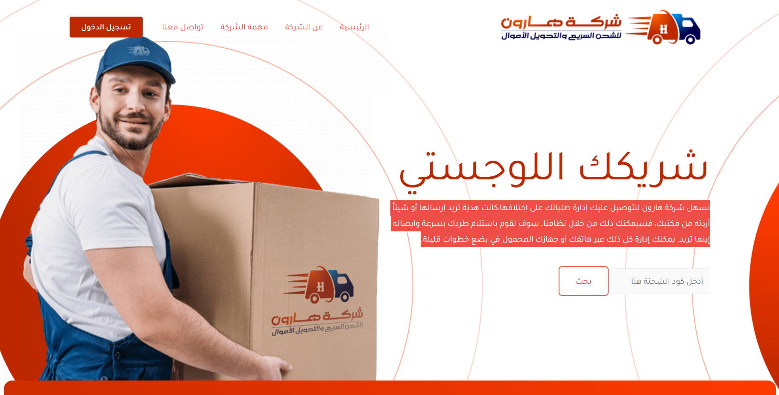
شكل (2.2) الواجهة الرئيسية لنظام شركة هارون
2. طلبك:
تقدم شركة طلبك خدمات شحن سريع وتجاري لجميع أحجام الطرود محلياً ودولياً، مع تخزين متكامل وأسعار تنافسية. تشمل الخدمات الشحن الآمن للبضائع، وصالة عرض مشتركة للمتاجر الإلكترونية، وحلول تسويقية متخصصة، وخدمة "توفير" لتسهيل التسوق بين المدن. يتوفر فريق الدعم على مدار الساعة، وهذا النظام يعتبر بسيط ومريح من إنشاء الشحنة إلى تسليمها.

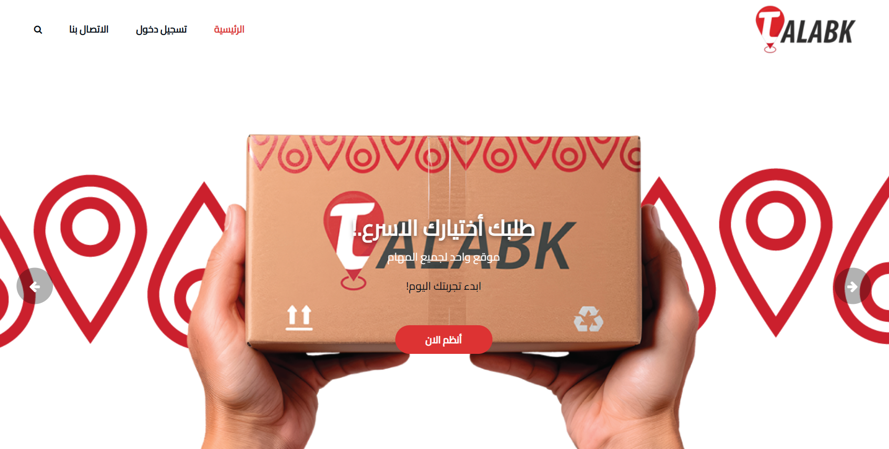شكل (3.2) الواجهة الرئيسية لنظام طلبك
3. طلبات للمندوبين:
التطبيق مخصص لتبسيط عملية استلام الطلبات وزيادة الدخل. يمكن للمندوبين تحديد أوقات العمل المناسبة لهم لاستلام الطلبات يوميًا. عند وصول طلب جديد، يتلقى المندوب إشعارًا فورياً، مما يتيح له تنفيذ الطلب من خلال خطوات سهلة وبسيطة.
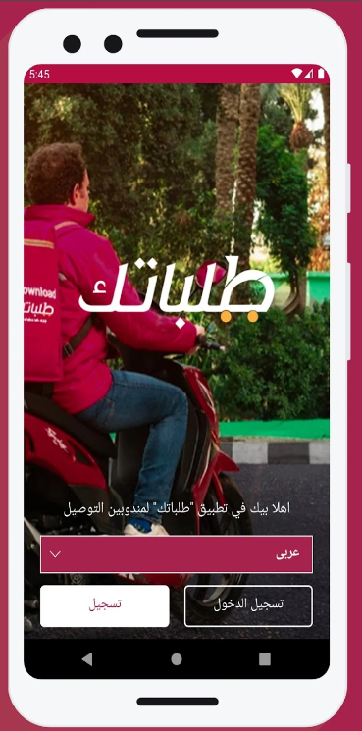
شكل (4.2) الواجهة الرئيسية لتطبيق طلباتك للمندوبين

4. تطبيق طلباتك
تطبيق "طلباتك" هو منصة توصيل متخصصة تتيح للمستخدمين طلب الطعام، المواد الغذائية، والأدوية بسهولة، مع توصيل سريع إلى باب المنزل. التطبيق يعزز تجربة التسوق والتوصيل بواجهة سهلة الاستخدام وفعالة.
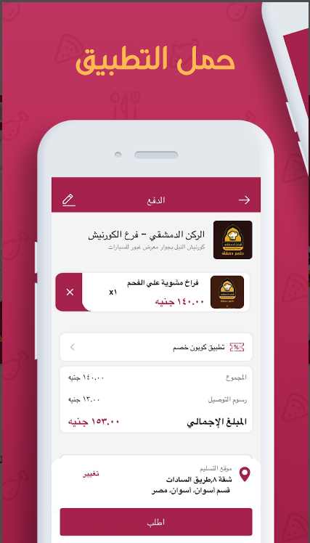
شكل (5.2) الواجهة الرئيسية لتطبيق طلباتك
5. تطبيق ديليفرو: طلبات إلى باب البيت
يتميز التطبيق بخدمة توصيل متنوعة وسريعة تشمل المطاعم العالمية والمحلية، بالإضافة إلى البقالة. يمكنك تحديد وجباتك من الإفطار إلى العشاء، واستلامها مباشرةً إلى باب منزلك بسهولة وراحة، مما يجعل "ديليفرو" خيارًا ممتازًا لتلبية احتياجاتك اليومية.

شكل (6.2) الواجهة الرئيسية لتطبيق ديفليفرو

3.2 الدراسات ذات الصلة Related Literature
جدول (1.2) الدراسات ذات الصلة
الدراسة | المشكلة | الأهداف | النتائج
(Ivanyuk, 2021) | كفاءة منخفضة لنقل البضائع في حركة النقل الدولية | تطوير نظام متكامل لدعم اتخاذ القرارات الإدارية لتنظيم وإدارة توصيل البضائع في حركة النقل الدولية باستخدام تقنيات السحابة لتبادل المعلومات | نظام متكامل مبتكر يستخدم تقنيات السحابة لتحسين جودة خدمات النقل، وزيادة تبادل المعلومات، وإدارة توصيل البضائع في الوقت الفعلي، وتحسين كفاءة اتخاذ القرارات
(Xiaokun et al., 2024) | مواجهة تحديات في نقل وجمع وتوزيع البضائع المتنقلة بشكل فعال | تطبيق تقنيات الإنترنت والمعلومات الإلكترونية في منصة اللوجستيات السحابية لتحسين تدفق المعلومات | إطار تمهيدي لتخطيط منصة شبكة اللوجستيات للبضائع المتنقلة والمجمعة، بما في ذلك متطلبات البناء، وهيكل النظام، وتصميم النظام الوظيفي، وأنماط للنقل والجمع، ونمط تشغيلي قائم على منصة اللوجستيات السحابية
(Raâ & Sinatra, 2016) | عملية طلب الخبز من قبل العملاء عبر الهاتف كانت غير تفاعلية بما يكفي، وصعوبة تدوين الطلبات والعناوين يدويًا | تحسين عملية طلب وتوصيل منتجات الشركة من خلال تطوير تطبيق جوال تفاعلي لإدارة الطلبات ومتابعة التوصيل | تطبيق جوال تفاعلي يتيح للعملاء مشاهدة قائمة المنتجات وأسعارها، ووضع الطلبات بشكل آلي، ونظام تتبع مسار التوصيل
AL-Hanouf et al., 2019 | غياب نظام منظم لتخزين بيانات العملاء وإدارة الطلبات في شركة "طلبك لبيتك". | تسهيل عملية طلب الوجبات الجاهزة للعملاء من سلسلة بيتزا هت عبر تطبيق جوال | تطبيق جوال يسمح للعملاء بوضع الطلبات عبر الإنترنت، ويمكّن الإدارة من إدارة الطلبات وتتبع المبيعات بشكل فعال
jiwa et al., 2022 | تلبية احتياجات الطلاب الراغبين في طلب الطعام وتناوله في غرفهم بدلاً من الذهاب إلى كافتيريا الجامعة | تطوير تطبيق جوال "e-Runner" لتوصيل الطعام داخل الحرم الجامعي يتيح للطلاب طلب الطعام ومتابعة حالة الطلب والاطلاع على قوائم المطاعم | تطبيق يوفر الوقت والراحة، ويعزز أنماط حياة الطلاب وتجربة العملاء من خلال توفير منصة متكاملة لطلب الطعام
الدراسة المقترحة | تواجه شركة هارون للشحن البري فرع سبها تحديات تتمثل في ضعف الكفاءة التشغيلية في استهلاك الوقت والجهد في البحت عن بيانات الطلبات وإعداد الفواتير اليدوية وتراجع رضا الزبائن في تأخير استلام الطلبيات، مما يؤثر سلبًا على أدائها وتنافسيتها في السوق، الأمر الذي يستدعي تبني حلول مبتكرة لتحسين العمليات وتلبية توقعات العملاء. | بناء تطبيق متكامل لشركة هارون لرفع كفاءة العمليات وتقليل التكاليف وزيادة رضا العملاء | بناء تطبيق متكامل لشركة هارون لرفع كفاءة العمليات وتقليل التكاليف وزيادة رضا العملاء

4.2 المناقشة Dissection
من خلال مراجعة العديد من الدراسات السابقة التي تطرقت لاستخدام التقنية في مجال النقل، مثل دراسة (Ivanyuk, 2021) و(Xiaokun et al., 2024)، تبين أن هناك اهتمامًا متزايدًا بتطبيق الحلول الإلكترونية والرقمية في مجال إدارة عمليات الشحن والنقل البري للبضائع. أظهرت هذه الدراسات الفوائد الملموسة لاستخدام تطبيقات إدارة الشحن الإلكترونية في تحسين كفاءة العمليات وزيادة رضا العملاء وتحقيق وفورات في التكاليف. كما يظهر بوضوح الاهتمام المتزايد بتطوير تطبيقات محمولة لخدمات التوصيل والنقل في مختلف دول العالم خارج ليبيا، حيث تناولت دراسات
(AL-Hanouf et al., 2019)و(Raâ & Sinatra, 2016) و (jiwa et al., 2022) تصميم وتطوير تطبيقات لإدارة توصيل الطلبات وحل مشكلات إدارة العمليات بشكل فعال. وبناءً على هذه الدراسات، يتضح أن تطبيقات الهواتف المحمولة أصبحت أداة حيوية لتحسين خدمات التوصيل والنقل.
وبالرغم من وجود العديد من الدراسات التي تناولت فوائد تطبيق الحلول الإلكترونية في إدارة عمليات الشحن، فإن هناك نقصاً في تقنيات التي تركز على تطوير التطبيقات تتوافق مع احتياجات الشركات المحلية في ليبيا.لذا، هدفت هذه الدراسة إلى بناء تطبيق لإدارة عمليات الشحن البري لشركة هارون فرع سبها للنقل البري، إحدى شركات نقل البضائع على المستوى المحلي في ليبيا. يتم استخدام تقنية إطار عمل Laravel لبناء تطبيق شامل لإدارة عمليات الشحن، بالإضافة إلى إنشاء تطبيق هاتف محمول باستخدام تقنية Flutter لخدمة المندوبين في الميدان. يتم دراسة متطلبات الشركة والتحديات التي تواجهها بشكل مفصل في البيئة المحلية، وتحليل أفضل الممارسات والحلول التقنية المتاحة لتصميم نظام فعال وسهل الاستخدام. يهدف هذا التطبيق المتكامل إلى تحسين أداء المندوبين، وتعزيز كفاءة العمليات، وزيادة القدرة التنافسية للشركة في السوق المحلي.

5.2 الخلاصة
استعرض هذا الفصل أبرز الدراسات السابقة التي ركزت على دور الحلول الرقمية في تحسين إدارة عمليات الشحن والنقل. تناولت الدراسات أهمية استخدام التطبيقات المحمولة والمنصات الإلكترونية في تعزيز الكفاءة التشغيلية، توفير الوقت والجهد، وزيادة رضا العملاء. كما أظهرت فوائد مثل تقليل الأخطاء وتحسين التواصل بين الأطراف المعنية. على الرغم من وجود العديد من الدراسات العالمية التي تناولت تطوير أنظمة لوجستية فعالة، إلا أن هناك نقصًا في تطبيقات مخصصة للشركات المحلية في ليبيا. بناءً على ذلك، ركزت هذه الدراسة على تطوير نظام متكامل لشركة هارون للنقل البري بفرع سبها.

الفصل الثالث

مرحلة تحليل النظام

3. تمهيد
تُعتبر مرحلة التحليل من المراحل الأساسية في دورة حياة النظم، حيث تُعد مرتكزًا تعتمد عليه المراحل الأخرى لتطوير أي نظام برمجي. في هذه المرحلة، يتم تحليل كافة البيانات المتعلقة بالنظام للحصول على المتطلبات اللازمة التي تُسهم في إعداد النظام بأفضل الطرق لتحقيق الأداء المطلوب. تُحدد في هذه المرحلة متطلبات النظام الوظيفية وغير الوظيفية ويتم نمذجتها باستخدام لغة النمذجة الموحدة UML.
تتضمن هذه المرحلة دراسة معمقة للنظام المستهدف، حيث يهدف التحليل إلى فهم التفاصيل الدقيقة للنظام القائم، من خلال تحديد مهامه، ومسارات تدفق المعلومات بين الأقسام أو الوحدات ذات العلاقة داخل المؤسسة. (عبد المجيد حسين ،2017)، تشمل الأنشطة الرئيسية لهذه المرحلة: جمع المتطلبات، توثيقها، ونمذجة النظام.

1.3 جمع المتطلبات عن النظام الحالي
تُعد عملية جمع المتطلبات خطوة أساسية لفهم النظام الحالي وتحديد التحديات والمشكلات التي تواجه المؤسسة في إدارة العمليات. تهدف هذه المرحلة إلى جمع كافة البيانات التي تُساعد في بناء نظام محكم يلبي احتياجات المستخدمين. تعتمد عملية جمع المتطلبات على استخدام وسائل متعددة لضمان الشمولية والدقة، مثل المقابلات، الاستبيانات، الملاحظة، تحليل الوثائق، والنمذجة الأولية. في هذا البحث، تم الاعتماد على المقابلات، تحليل الوثائق، والملاحظة كأدوات أساسية لجمع البيانات الضرورية من شركة هارون لشحن البضائع بمدينة سبها، بهدف دراسة وتحليل نظام العمل الحالي.

1.1.3 المقابلات
تم إجراء مقابلات شخصية مع موظفي شركة هارون لشحن البضائع وموظفي خدمة العملاء، بهدف فهم آلية سير العمليات اليومية، تحديد المشكلات والتحديات التي تواجههم، وجمع البيانات التي تدعم تحليل النظام الحالي. تضمنت المقابلات طرح مجموعة من الأسئلة التي ساهمت لاحقًا في بناء تصور شامل حول طبيعة العمل ومتطلباته. يمكن الاطلاع على تفاصيل أسئلة المقابلات في ملحق رقم (1).

2.1.3 تحليل الوثائق
شملت عملية جمع البيانات الاطلاع على السجلات المرتبطة بعمليات الشحن، الفواتير، والتقارير السابقة للنظام الحالي. أُتيح الحصول على مستندات مهمة من المستخدمين الحاليين للنظام، مما ساعد في تحليل الأداء الحالي وتحديد نقاط القوة والضعف. تفصيل هذه الوثائق موضح في ملحق رقم (1).

3.1.3 الملاحظة
تُعتبر الملاحظة وسيلة فعّالة لجمع البيانات، خاصة في الحالات التي يتردد فيها العاملون في الإجابة عن أسئلة المقابلات أو الاستبيانات. وقد تم تطبيق أسلوبين للملاحظة في هذا البحث:
- الملاحظة بدون مشاركة:
تم زيارة شركة هارون لشحن البضائع لمراقبة سير العمل، تتبع الشحنات، آلية تسليمها للعملاء، وكيفية إدارة البيانات والمندوبين.
- الملاحظة بالمشاركة:
تضمنت الملاحظة بالمشاركة التواجد المباشر داخل بيئة العمل والمشاركة الفعلية في العمليات اليومية، مثل إدخال بيانات الشحنات، تسليم الطلبات للعملاء، وتحويل الطلبيات إلى المندوبين. ساعد هذا في فهم سير العمل بشكل عملي، حيث أتاح تجربة خطوات إدخال البيانات، متابعة تسجيل حالة الطلبات أثناء التسليم، ومراقبة آلية تحويل الطلبات بين الموظفين والمندوبين. من خلال هذه التجربة، تم التعرف على التحديات التي قد يواجهها المستخدمون وفهم مدى كفاءة النظام في التعامل مع المهام اليومية.

2.3 تحديد متطلبات النظام المقترح
تُعد مرحلة تحديد المتطلبات خطوة محورية في دورة حياة تطوير النظام، حيث تهدف إلى تحديد الخصائص والخدمات التي يجب أن يوفرها النظام لتلبية احتياجات المستخدمين وتحقيق الأهداف المرجوة (عبدالمجيد حسين، 2017). تعتمد هذه المرحلة على تحليل شامل للبيانات التي تم جمعها في المراحل السابقة، وتتضمن تصنيف المتطلبات إلى متطلبات وظيفية وغير وظيفية. في هذا البحث، تم تحديد متطلبات النظام بناءً على دراسة عميقة للعمليات الحالية لشركة هارون لشحن البضائع، مع التركيز على تحسين الكفاءة وتعزيز جودة الخدمات المقدمة.

1.2.3المتطلبات الوظيفية(عبدالمجيد حسين، 2017)
تمثل المتطلبات الوظيفية الوظائف الأساسية التي يجب أن يؤديها النظام لضمان تشغيل العمليات بكفاءة. تشمل هذه المتطلبات:
- الإدخال:
يوفر النظام عملية تسجيل البيانات الأساسية المتعلقة بالشحنات، المندوبين، والعملاء، مما يُمكن المستخدمين من الاستفادة منها في تنفيذ العمليات المختلفة. تشمل عمليات الإدخال:
  - إدخال بيانات الشحنات الجديدة، مثل كود الشحنة وتفاصيل المستلم.
  - إدخال بيانات المندوبين، بما في ذلك المعلومات الشخصية والمهنية.
  - إدخال بيانات العملاء وطلباتهم.
- العرض:
يُتيح النظام عرض جميع البيانات المخزنة بطريقة مرنة وسريعة. تشمل خيارات العرض:
  - عرض بيانات الشحنات.
  - عرض بيانات المندوبين.
  - عرض تقارير تفصيلية عن الشحنات والطلبات.
- التعديل:
يُمكّن النظام المستخدمين من تعديل البيانات المُدخلة عند اكتشاف أخطاء، مثل تحديث حالة شحنة أو تعديل معلومات العميل.
- الحذف:
يتيح النظام حذف البيانات غير الصحيحة بسهولة، مثل حذف سجل شحنة تمت إضافتها بالخطأ.
- البحث:
يُوفر النظام خاصية البحث المتقدم لاسترجاع البيانات المطلوبة بسهولة. تتضمن خيارات البحث:
  - البحث بكود الشحنة.

2.2.3 المتطلبات الوظيفية للتطبيق
يُعد التطبيق جزءًا أساسيًا من النظام المقترح، حيث يوفر واجهة تفاعلية تُمكّن المستخدمين، سواء كانوا عملاء أو مندوبين، من تنفيذ العمليات بسهولة وسرعة. تشمل المتطلبات الوظيفية المرتبطة بالتطبيق ما يلي:
- عرض المعلومات:
يُمكن التطبيق المستخدمين من عرض تفاصيل الشحنات، حالة الطلبات بطريقة واضحة ومنظمة.
- تحديث الحالة:
يُتيح التطبيق للمندوبين تحديث حالة الشحنات، مثل "قيد التوصيل"، "تم التسليم"، أو "تعذر التوصيل"، مما يضمن تدفق المعلومات بشكل فوري ودقيق.
- التقارير والتتبع:
يُتيح التطبيق للعملاء تتبع شحناتهم في الوقت الفعلي ومعرفة حالتها الحالية، بينما يمكن للمندوبين ومديري العمليات الوصول إلى تقارير موجزة حول أدائهم أو سير العمليات.

3.2.3 المتطلبات غير الوظيفية
تشير المتطلبات غير الوظيفية إلى الخصائص التي تؤثر بشكل مباشر على جودة النظام وكفاءته، وهي تُعد أساسية لضمان تقديم تجربة مستخدم متميزة (عبدالمجيد حسين، 2017). تتمثل هذه المتطلبات في:
- سهولة الاستخدام:
تصميم واجهات مستخدم بديهية وبسيطة تسهّل التعامل مع النظام لجميع المستخدمين، مع ضمان توافق الواجهات مع مختلف الأجهزة، مثل الحواسيب المكتبية والهواتف الذكية، مما يعزز تجربة الاستخدام.
- المرونة:
توفير نظام يسمح بالتنقل بسهولة بين الواجهات المختلفة وتنفيذ المهام بطريقة سلسة، مع إمكانية تخصيص الخيارات لتلبية احتياجات المستخدمين. يشمل ذلك تعديل إعدادات النظام وواجهاته وفقًا لتفضيلات كل مستخدم، مثل ترتيب العناصر، تغيير أنماط العرض، تخصيص الاختصارات لتسريع تنفيذ المهام، وتفعيل أو إخفاء وظائف معينة حسب طبيعة العمل. يهدف هذا التخصيص إلى تحسين تجربة المستخدم، وزيادة كفاءة الأداء، وجعل النظام أكثر مرونة وملاءمة لمتطلبات الفئات المختلفة من المستخدمين.
- الأمنية:
حماية البيانات من الوصول غير المصرح به من خلال تطبيق تقنيات أمان متقدمة، مثل عمليات تسجيل الدخول الآمنة، إدارة الصلاحيات، وتسجيل الخروج بطرق مضمونة، لضمان سرية وخصوصية البيانات.
- التناسق والوضوح:
تصميم واجهات متناسقة من حيث الألوان والأسلوب، مع توفير عرض مرئي واضح وسهل القراءة لكل عناصر النظام، مما يساهم في تقليل الأخطاء وتحسين الفهم.
- الاستجابة:
ضمان استجابة سريعة لربط النظام والتطبيق، سواء كانت إدخال بيانات أو عرضها، مع تقليل زمن الانتظار لتحقيق أداء عالٍ.
- الكفاءة:
تحسين أداء النظام ليكون قادراً على معالجة البيانات واسترجاعها بسرعة وكفاءة، خاصة عند التعامل مع كميات كبيرة من البيانات أو الطلبات المتزامنة.
- الموثوقية:
ضمان دقة وصحة جميع المعلومات المدخلة والمخرجة من النظام، مما يعزز ثقة المستخدمين بالنظام وقدرته على أداء المهام المطلوبة دون أخطاء.
تمثل هذه الخصائص الأساس الذي يضمن نجاح النظام وتحقيق الأهداف المرجوة منه، حيث أنها لا تقل أهمية عن المتطلبات الوظيفية في بناء نظام فعّال ومتميز.

3.3 مكونات النظام المقترح
يتكون النظام المقترح من جزئين رئيسيين، المنظومة والتطبيق، حيث يعمل كلاهما بتناغم لتحقيق الأهداف المطلوبة وضمان توفير الخدمات اللازمة لشركة هارون لشحن البضائع. تم تصميم هذين الجزئين ليكمل كل منهما الآخر، بحيث تقوم المنظومة بمعالجة البيانات وإدارتها، في حين يُعد التطبيق الواجهة التفاعلية التي يتعامل معها المستخدمون.

1.3.3 المنظومة
تشكل المنظومة العمود الفقري للنظام المقترح، حيث يتم فيها إدارة جميع العمليات الخلفية وتنظيم البيانات لضمان تشغيل النظام بكفاءة. تتولى المنظومة تسجيل بيانات الشحنات، المندوبين، والعملاء، مع توفير آليات البحث والتقارير لتسهيل الوصول إلى المعلومات وتحليلها. كما تدير المنظومة صلاحيات المستخدمين من خلال إنشاء حسابات مخصصة لكل مستخدم وتحديد الأدوار المسموح له القيام بها. يتم تأمين البيانات وإجراءات الدخول والخروج لضمان الحفاظ على الخصوصية وسلامة المعلومات. علاوة على ذلك، توفر المنظومة تكاملاً كاملاً مع التطبيق من خلال واجهات برمجية (APIs) تسهل التواصل بين الجانبين.

2.3.3 التطبيق
أما التطبيق فهو الجزء التفاعلي الذي يتعامل معه العملاء والمندوبون مباشرةً، حيث صُمم ليكون سهل الاستخدام وقابل للتكيف مع الأجهزة المختلفة مثل الحواسيب والهواتف الذكية. يُتيح التطبيق للمندوبين تحديث حالة الشحنات، متابعة المهام اليومية، وتأكيد عمليات التسليم، مما يُسهّل أداء وظائفهم بكفاءة. من جهة أخرى، يُمكن للعملاء من خلال التطبيق تتبع شحناتهم ومعرفة حالتها في الوقت الفعلي، بالإضافة إلى عرض تفاصيل الطلبات والخدمات المقدمة.
بفضل هذا التصميم المزدوج بين المنظومة والتطبيق، يحقق النظام تكاملاً وظيفياً يضمن إدارة العمليات الداخلية بكفاءة من خلال المنظومة، مع تقديم تجربة استخدام مميزة للمستخدمين الخارجيين عبر التطبيق.

4.3 نمذجة النظام
تم نمذجة النظام المقترح باستخدام لغة النمذجة الموحدة (UML)، والتي تُعد من الطرق الحديثة لتحليل وتصميم النظم، خاصة تلك التي تدعم البرمجة الشيئية الموجهة للكائنات (OOP). تعمل لغة UML على تقديم تصور واضح وشامل للنظام المقترح من خلال استخدام مجموعة من المخططات التي تساعد في فهم مكونات النظام وتفاعلاته وتدفقات البيانات (عبدالمجيد حسين، 2017). ومن أبرز المخططات المستخدمة في هذه النمذجة مخطط حالة الاستخدام (Use Case Diagram) الذي يوضح تفاعل المستخدمين مع النظام، ومخطط التصانيف (Class Diagram) الذي يعرض الهيكل الأساسي للنظام من خلال الكائنات وعلاقاتها، ومخطط التسلسل (Sequence Diagram) الذي يبين تسلسل العمليات والتفاعلات بين الكائنات خلال تنفيذ وظائف معينة. تُعد هذه النماذج أداة أساسية في مرحلة التحليل أثناء تطوير البرمجيات، حيث تعمل على توضيح المتطلبات وتوفير إطار عمل واضح لفريق التصميم والتطوير، مما يسهم في تسهيل عملية الصيانة والترقيات المستقبلية ويؤدي إلى بناء حلول برمجية أكثر كفاءة وفعالية. وقد تم تطبيق هذه المخططات بنجاح في نمذجة نظام شركة هارون لنقل البضائع.
    - نموذج حالة الاستخدام Use Case Diagram .
يعتبر مخطط وقائع الاستخدام ممثلا لوصف النظام وفق رؤية الزبون او الجهة المتعاقد معها. فمخطط وقائع الاستخدام يقوم بوصف النظام وفق ما يراه الزبون من وظائف يجب ان يدعمها النظام المستهدف. ووظيفة مخطط وقائع الاستخدام تقتصر على سرد عناوين وظائف النظام فقط، وكذلك الأشخاص او الأجهزة او النظم الخارجية المتعاملة معه وذلك بصورة رسومية. أحد مزايا تجرئه وقائع الاستخدام انها تساهم في الاستغناء عن تكرار تمثيل العمليات المشتركة بين وقائع الاستخدام المختلفة. الرموز المستخدمة في مخطط حالة الاستخدام موضحة في الجدول( 1.3) (عبد المجيد حسين ،2017).
الجدول (1.3) الرموز المستخدمة في مخطط حالة الاستخدام.
الرمز | التعريف
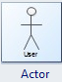 | وهو كل شخص أو أي شيء (نظام أو معدة أو جهاز) يستخدم النظام ولا يكون جزءاً منه.
 | هي إمكانية أو وظيفة يُقدمها النظام لفاعل (Actor) مُعين.
 | يمثل هذا الرمز رابطاً أو علاقة يربط ما بين الممثل(المستفيد) من النظام والعمليات الأساسية للنظام.
 | تمثل علاقة التعميم بين مجموعتين ممثلين ذوي علاقة.
 | رمز حزمة وقائع الاستخدام حيث يضم مجموعة من حالات الاستخدام، التي تمثل وظائف النظام.
<<include>> | يمثل هذا الرمز علاقة احتواء بمعنى أن واقعة الاستخدام الرئيسية تتضمن إجراء عملية ضمنية تعتبر جزء منها أي واقعة استخدام فرعية.
<<extend>> | عبارة عن علاقة امتداد تعني أن واقعة الاستخدام الفرعية مقيدة بشروط لتنفيذها.
 | يرمز إلى كائن.
 | كائنات النظام المتمثلة في تصانيفه وشاشات النظام.
(message) | الرسائل المتبادلة بين تصانيف النظام والتي تمثل روتين يستدعى لتفيد عملية ما.

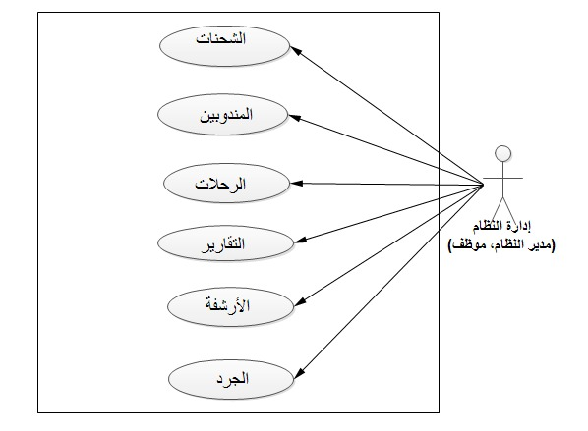
شكل (1.3) مخطط وقائع الاستخدام لحزمة العمليات الأساسية للنظام
يوضح الشكل السابق الوظائف الرئيسية التي سيقدمها النظام المقترح، مثل إدارة الشحنات والمندوبين، وكيفية تفاعل المستخدمين (مثل المديرين والمندوبين) مع النظام. كل حالة استخدام تمثل مهمة محددة يمكن تنفيذها عبر النظام.
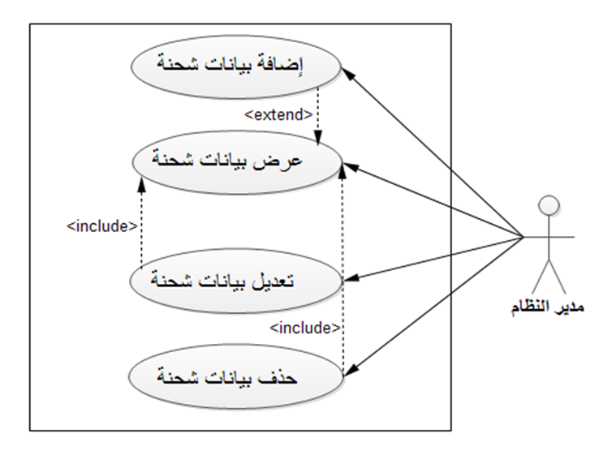
شكل (2.3) مخطط العمليات الأساسية للشحنات
يبين الشكل السابق العمليات المتعلقة بإدارة الشحنات، مثل إضافة شحنة جديدة، تعديل بيانات الشحنة، أو حذفها. يتم تفعيل هذه العمليات من خلال واجهات النظام التي تسمح للمستخدمين بإدخال البيانات ومعالجتها.
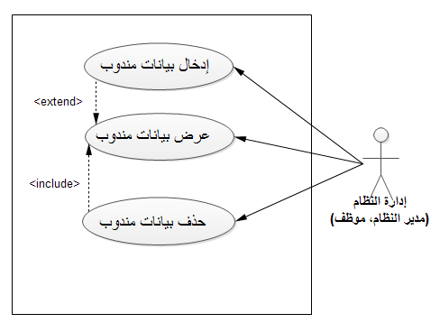
شكل (3.3) مخطط العمليات الأساسية للمندوبين
يعرض الشكل السابق كيفية إدارة بيانات المندوبين، مثل تسجيل مندوب جديد، تحديث معلوماته، أو حذف حسابه. هذه العمليات ضرورية لضمان تحديث بيانات المندوبين بشكل دقيق وفعّال.

2.4.3 نموذج الأصناف Class Diagrams
يستخدم مخطط التصانيف في وصف البنية الأساسية الثابتة للنظام وهذا المخطط لا يتعرض لتفاصيل سلوك النظام من عمليات ووظائف وغيرها. فهو تحديدا يقوم بتعريف تصانيف بيانات الأساسية التي يتضمنها النظام المعنى. إضافة لذلك فإن من مهام مخطط التصانيف أنه يبين شكل الارتباط بين التصانيف المختلفة للنظام، حيث يوضح العلاقات بين هذه التصانيف باستخدام رموز موضحة في الجدول (2.3) (عبد المجيد حسين، 2017).
المصطلح | الرمز
- اسم التصنيف Classهو عباره عن قالب يحتوي علي صفات الكائنات التي تنتمي لهذا التصنيف  - الخصائص Attribute هي عبارة عن وصف لتعريف أي كائن يمثل حالة او نموذج لفصيلة ما  - العملية operation هو عبارة عن وصف للوظائف التي يقوم بها أي كائن
  Class name
  Attribute
  Operation

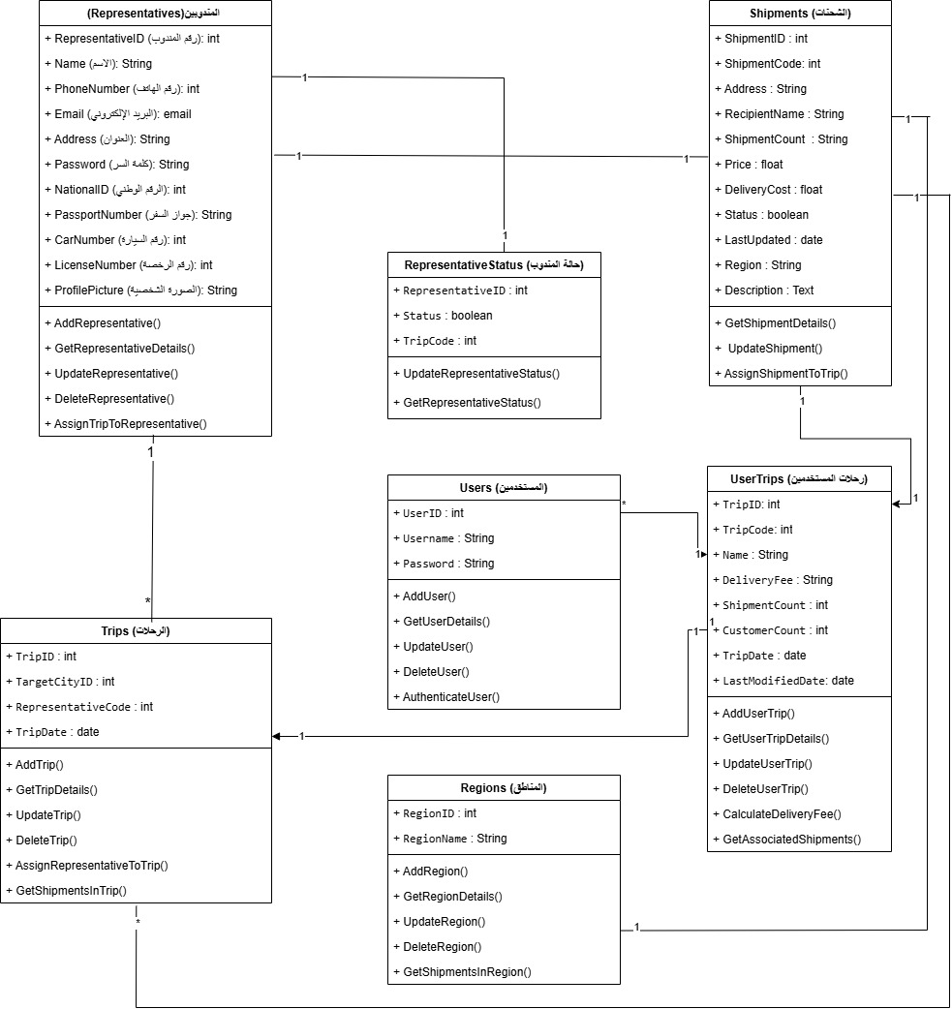
شكل (4.3) مخطط التصانيف للنظام

3.4.3 نموذج التسلسل Sequence Diagram .
يقوم نموذج التسلسل بوصف تسلسل الخطوات الداخلة في تنفيذ أي واقعة من وقائع استخدام النظام . كل واقعة استخدام يمكن وصف محتواها باستخدام مخطط تسلسل يصف خطوات تنفيذ العملية الممثلة بواقعة الاستخدام معينة. ويشمل هذا المخطط ايراد جميع الكائنات او التصانيف المسؤولة عن تنفيذ وظيفة واقعة الاستخدام. يتم التخاطب بين الكائنات المختلفة للنظام بواسطة الرسائل حيث تمتل كل رسالة بواسطة روتين يتم استدعائه لتنفيذ عملية او خدمة معينة. الرموز المستخدمة في نموذج التسلسل موضحة في الجدول( 3.3) (عبد المجيد حسين،2017).
جدول(3.3) الأشكال المستخدمة في رسم مخططات التسلسل
الرمز | التعريف
 | وهو كل شخص أو أي شيء (نظام أو معدة أو جهاز) يستخدم النظام ولا يكون جزءاً منه.
 | التصنيف: يدل على الكائن او النظام الذي يرد على رسائل طلبات المستخدم
 | يشير الى دورة حياة الكائن خلال التسلسل الزمني اثناء العمليات.
 | يمثل الجزء الذي يرسل ويستقبل الرسائل أثناء القيام بالوظائف.
 | يمثل بسهم افقي بحيث يحمل المعلومات من كائن لآخر
 | عملية أثناء الارسال: يشير الى عملية داخل الكائن قبل ارسالها
 | عملية ذاتية: تشير الى عملية داخل الكائن
 | كائنات النظام المتمثلة في تصانيفه وشاشات النظام.
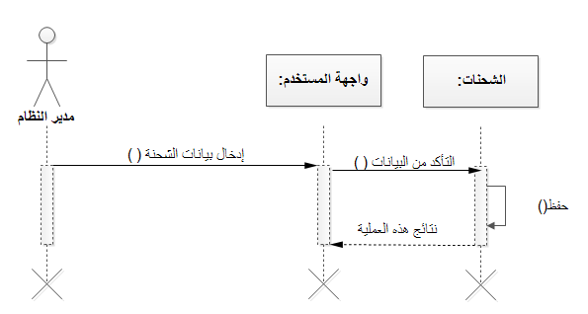
شكل (5.3) مخطط التسلسلي لحزمة العمليات الأساسية لإضافة شحنة
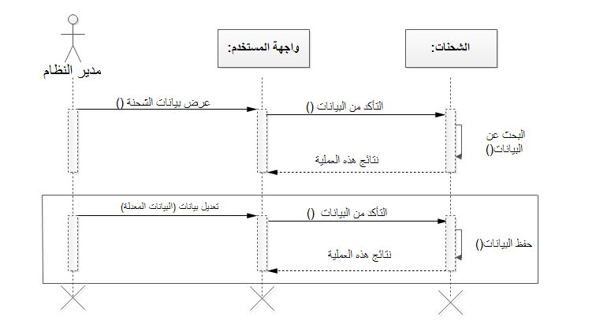
شكل (6.3) مخطط التسلسلي لحزمة العمليات الأساسية لتعديل بيانات شحنة
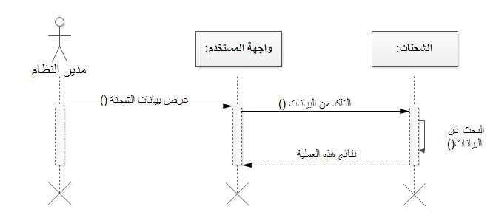
شكل (7.3) مخطط التسلسلي لحزمة العمليات الأساسية لعرض بيانات شحنة

5.3 الخلاصة
استعرض هذا الفصل عملية تحليل النظام المقترح لشركة هارون لشحن البضائع، موضحًا أهمية هذه المرحلة كأساس لتطوير النظام. تم جمع البيانات باستخدام المقابلات، تحليل الوثائق، والملاحظة لفهم التحديات والاحتياجات.
تم تحديد المتطلبات الوظيفية مثل إدارة الشحنات والمندوبين وإعداد التقارير، إضافة إلى المتطلبات غير الوظيفية التي تركز على سهولة الاستخدام، الأمن، والمرونة. كما تم شرح مكونات النظام، المتمثلة في المنظومة لإدارة العمليات والتطبيق كواجهة تفاعلية للمستخدمين.
أخيرًا، عُرضت نماذج UML مثل حالات الاستخدام، التصانيف، والتسلسل لتوضيح هيكلة النظام وتفاعلاته، مما يوفر أساسًا واضحًا للمرحلة التالية من التصميم.

الفصل الرابع

مرحلة التصميم النظام

4. تمهيد
تعتبر مرحلة التصميم بالغة الأهمية لأنها تضع الأساس لمرحلة التطوير أن يساعد التصميم المنظم جيدا في ضمان كفاءة التنفيذ وتلبية احتياجات المستخدم والتوافق مع متطلبات النظام الإجمالية، في هذا الفصل، سيتم التركيز على الجانب التصميمي، بما في ذلك تصميم قاعدة البيانات وهيكلتها، بالإضافة إلى تصميم واجهات الاستخدام، مع عرض الأدوات البرمجية اللازمة والمستخدمة في تنفيذ النظام.

1.4 تصميم قاعدة البيانات
عملية تصميم قاعدة البيانات هي عملية مهمة جداً لأي نظام قيد التطوير، فهي تحدد طريقة تخزين وتنظيم البيانات والعلاقات بينها، وتضمن استرجاعها وتحديثها بكفاءة وفعالية، أول خطوة في تصميم قاعدة البيانات هي تحليل البيانات المراد تخزينها وتفاصيل الوظائف التي يجب تحقيقها، ومن ثم يتم تقسيم البيانات إلى جداول مختلفة وتحديد العلاقات بين هذه الجداول (حسن علي، 2021).
تم استخدام تقنيات تطبيع البيانات (Normalization) كجزء أساسي من تصميم قاعدة البيانات لضمان دقة وصحة البيانات، وتقليل التكرار، وتحسين كفاءة استرجاعها ومعالجتها. يهدف التطبيع إلى تقسيم البيانات إلى جداول مترابطة بشكل منطقي، مما يضمن تكامل البيانات وسهولة إدارتها داخل النظام.
الجداول الموضحة من الجدول (1.4) إلى الجدول (9.4) تمثل الشكل النهائي لقاعدة بيانات النظام بعد تطبيق عمليات التطبيع. يساهم هذا التصميم في تحسين سرعة استرجاع البيانات ومعالجتها، بالإضافة إلى تقليل احتمالية الأخطاء وضمان توافق البيانات مع المعايير المعتمدة لتطوير الأنظمة الحديثة.
جدول (1.4) بيانات المناطق
اسم الحقل | الوصف | نوع المفتاح
Id_region | Integer |  | Primary key
Regions | Text

جدول (2.4) بيانات المندوبين
اسم الحقل | الوصف | نوع المفتاح
رقم المندوب | Integer | P.K
الاسم | Text
رقم الهاتف | Integer
هاتف | Integer
البريد الالكتروني | Text
العنوان | Text
كلمة المرور | Text
الرقم الوطني | Integer
جواز سفر أو بطاقة شخصية | Text
اسم النائب | Text
هاتف النائب | Integer | F.K
رقم المدينة | Integer | F.K
رقم الخزنة | Integer
الصورة الشخصية | Text

جدول (3.4) بيانات الشحنات
اسم الحقل | الوصف | نوع المفتاح
رقم الشحنة | Integer | P.K
كود الشحنة | Text
المخزن | Text
رقم المستلم | Integer
عدد الصنف | Integer
السعر | Real
مصاريف التوصيل | Real
المنطقة | Text
المنطقة الهدف | Text
الحال | Integer
ملاحظات | Text
آخر تحديث | Timestamp
الوصف | Text

جدول (4.4) يوضح بيانات حالة الشحنة
اسم الحقل | الوصف | نوع المفتاح
رقم الحالة | Integer | P.K
الحالة | Text

جدول (5.4) حالة المندوب
اسم الحقل | الوصف | نوع المفتاح
رقم المندوب | Integer | P.K
الحالة | Text
كود الشحنة | Text
كود الرحلة | Text

جدول (6.4) بيانات الأسعار
اسم الحقل | الوصف | نوع المفتاح
الرقم | Integer | P.K
السعر | Real

جدول (7.4) بيانات الرحلات
اسم الحقل | الوصف | نوع المفتاح
رقم الرحلة |  | P.K
رقم المدينة المستهدفة |  | F.K
رقم المندوب |  | F.K
كود الشحنة |  | F.K
تاريخ الرحلة
كود الرحلة

جدول (8.4) بيانات المستخدمين
اسم الحقل | الوصف | نوع المفتاح
رقم المستخدم |  | P.K
اسم المستخدم
كلمة المرور

جدول (9.4) رحلات المستخدمين
اسم الحقل | الوصف | نوع المفتاح
رقم الرحلة | Integer | P.K
الرقم | Integer
كود الشحنة | Text | F.K
الاسم | Text
التوصيل | Text
رسوم التوصيل | Real
السعر | Real
عدد الصنف | Integer
المنطقة المستهدفة | Text
رقم الهاتف | Text
حالة التوصيل | Integer
كود الرحلة | Text | F.K
تاريخ الرحلة | Timestamp
تاريخ التعديل | Timestamp

2.4 تصميم واجهات النظام
تُعد مرحلة تصميم الواجهات من أهم المراحل في بناء النظام، حيث يجب أن يتم تصميم الواجهات بطريقة جيدة ومتناسقة وسهلة الاستخدام. كما يجب أن يكون تصميم صفحات النظام متماشياً مع خدماته ووظائفه بحيث تؤدي الغرض المطلوب منها.
في هذه المرحلة، يتم تصميم شاشات النظام وفقًا لخصائص معينة أهمها البساطة والوضوح وسهولة الاستخدام. كما يجب استخدام الألوان المناسبة لإضافة الجاذبية والانسجام البصري. ومن المهم مراعاة أن يكون تصميم الواجهات متناغمًا مع سياق البرنامج ووظائفه والخدمات التي يؤديها، والتي تمثل الغرض من تصميمه.

1.2.4 واجهة تسجيل الدخول للنظام
تعتبر واجهة تسجيل دخول النظام اول واجهة للنظام المقترح والتي تمكن المستخدم من الدخول الي النظام، تشمل هذه الواجهة خيارات تسجيل الدخول والإعدادات اللازمة مثل حفظ بيانات الدخول وذلك لتشغيل النظام بشكل صحيح.

2.2.4 الواجهة الرئيسية للنظام
تم تصميم الواجهة لتكون مرتبة وسهلة الاستخدام، حيث تم تضمين كافة المتطلبات الوظيفية بما يتناسب مع احتياجات المستخدمين المعنيين. تضمنت هذه الواجهة عدة أقسام مثل "الجرد"، "رحلات الشحنات"، "كل الرحلات"، "رحالات حسب المنطقة"، "التقارير"، "الأرشيف". بالإضافة إلى ذلك، تحتوي الواجهة على أقسام لإدارة "المندوبين" مثل "إضافة مندوب" و"عرض كل المندوبين"، وأقسام أخرى تتعلق بـ"التواريخ والدرجة" مثل "إنهاء رحلة"، "رحلة توزيع"، و"تسجل فروع".
- واجهة إضافة مندوب
تم تصميم الواجهة بحيث تمكن المستخدم الاستخدام من إدخال البيانات بدقة وكفاءة والتي تتيح إدخال بيانات المندوب بشكل منظم. حيث تتضمن هذه الواجهة حقولًا لإدخال المعلومات الأساسية مثل الاسم، ورقم الهاتف، والبريد الإلكتروني، والعنوان، وكلمة المرور. كما توفر خيارات لتحميل الصور الشخصية ووثائق الهوية مثل الرقم الوطني أو جواز السفر.
- واجهة إضافة بيانات شحنة
صممت هذه الواجهة بحيث تتيح إدخال المعلومات المتعلقة بالشحنة بشكل منظم. حيث تتضمن الواجهة حقولًا لإدخال بيانات مثل كود الشحنة، المتجر، رقم المستلم، عدد القطع، السعر، والملاحظات.
تتعلق الواجهات السابقة بواجهات النظام المقترح والتي تم تصميمها لتسهيل إدارة العمليات المختلفة مثل تسجيل الدخول، وإضافة المندوبين، وإدخال بيانات الشحنات. تم تصميم هذه الواجهات لتكون بسيطة وواضحة، مما يضمن تجربة مستخدم سلسة وفعالة. في الأقسام التالية، سيتم عرض أبرز واجهات التطبيق لتوضيح كيفية تفاعل المستخدم مع النظام بشكل عام.

3.2.4 واجهة تسجيل الدخول للتطبيق
تعتبر هذه الواجهة نقطة الوصول الأساسية للمندوبين للدخول الي التطبيق. صممت هذه الواجهة بحيث تمكن المندوبين التطبيق من إدخال بيانات الاعتماد الخاصة بهم مثل اسم المستخدم (البريد الإلكتروني) وكلمة المرور. مما يسهل على المستخدمين الوصول إلى التطبيق بسلاسة.
- واجهة تعذر الوصول
تم تصميم الواجهة لتوفير معلومات سريعة وواضحة حول حالة التوصيل والمستحقات المالية، حيث تعرض إشعارًا يفيد بتعذر توصيل الشحنات مع توضيح قيمة المستحقات المترتبة على الشركة.
- واجهة تفاصيل الشحنة
تم تصميم الواجهة لعرض المعلومات بشكل منظم، مما يسهل على المستخدمين الوصول إلى البيانات المطلوبة بسرعة. حيث توضح هذه الواجهة تفاصيل عن الشحنة، بما في ذلك الوجهة، المتجر، السعر، عدد القطع، ورقم الهاتف.
- واجهة حالة التوصيل
تم تصميم الواجهة لتوفير تحديثات فورية حول حالة الشحنات، مما يسهم في تحسين متابعة العمليات، بحيث يتم عرض حالة توصيل الشحنة، فيما إذا كانت الشحنة قيد التوصيل أو تم توصيلها.

3.4 البرمجيات المستخدمة لتنفيذ النظام المقترح
لتنفيذ هذا البحث، تم استخدام مجموعة من الأدوات والبرمجيات التي تم تقسيمها إلى قسمين رئيسيين الواجهة الأمامية المخصصة للتفاعل مع المستخدمين، والواجهة الخلفية المسؤولة عن إدارة البيانات وتخزينها. بالإضافة إلى ذلك، تم استخدام إطارات عمل (Frameworks) متقدمة لتسهيل عملية التطوير وضمان كفاءة التطبيق.

1.3.4 برمجيات الواجهة الأمامية
- Flutter
تم استخدام إطار عمل Flutter لتطوير الواجهة الأمامية للتطبيق. Flutter هو إطار عمل مفتوح المصدر طورته شركة Google، ويُستخدم لبناء واجهات مستخدم تفاعلية ومتعددة المنصات (Cross-Platform) باستخدام لغة البرمجة Dart. يتميز Flutter بسرعة الأداء، وسهولة إنشاء واجهات مستخدم جذابة وسريعة الاستجابة، بالإضافة إلى دعمه للتطوير على أنظمة تشغيل مختلفة مثل Android و iOS ونظام الويب.
- Dart
تم استخدام لغة Dart كلغة برمجة رئيسية مع Flutter لبناء الواجهة الأمامية. تتميز Dart بسرعتها وسهولة تعلمها، بالإضافة إلى دعمها للبرمجة الكائنية التوجه (OOP) والبرمجة التفاعلية (Reactive Programming).
- HTML و CSS للتطبيقات الويب:
في حالات محددة، تم استخدام HTML وCSS لبناء بعض واجهات المستخدم الخاصة التطبيقات الويب، حيث توفر HTML هيكل الصفحة بينما تعمل CSS على تنسيق العناصر بشكل احترافي.

2.3.4برمجيات الواجهة الخلفية
- PHP
تم استخدام PHP كلغة برمجة خلفية للتفاعل مع خادم الويب وقاعدة البيانات. تتميز PHP بمرونتها وسهولة استخدامها، بالإضافة إلى دعمها للبرمجة كائنية التوجه (OOP).
- إطار العمل Laravel
تم استخدام إطار العمل Laravel لتطوير الواجهة الخلفية للتطبيق. يُعد Laravel أحد أشهر إطارات العمل الخاصة بلغة PHP، حيث يوفر مجموعة من الأدوات والمكتبات التي تسهل عملية بناء التطبيقات المعقدة. يتميز Laravel باتباعه لمبادئ البرمجة الكائنية التوجه (OOP) ونمط التصميم MVC (Model-View-Controller)، مما يعزز من كفاءة التطبيق وسهولة صيانته.
- قاعدة البيانات MySQL
تم استخدام MySQL كنظام إدارة قواعد البيانات العلائقية، حيث تم الاعتماد عليها لتخزين البيانات واسترجاعها بشكل منظم. تتميز MySQL بسرعتها العالية وسهولة استخدامها، بالإضافة إلى توافقها مع معايير الجودة ودعمها للتطبيقات المختلفة (حسن علي، 2021).

- Visual Studio Code (VS Code)
تم استخدام هذا المحرر لكتابة وتحرير الأكواد البرمجية، حيث يتميز بدعمه للعديد من لغات البرمجة، بالإضافة إلى ميزات مثل تصحيح الأخطاء واكتمال الشفرة الذكي.

4.4 الخلاصة
تناول هذا الفصل تصميم النظام المقترح لشركة هارون لشحن البضائع، موضحًا أهمية هذه المرحلة في بناء الأساس البرمجي للنظام. بدأ الفصل بمرحلة تصميم قاعدة البيانات، حيث تم استخدام قواعد البيانات العلائقية (MySQL) لتمثيل البيانات بطريقة منظمة، مع تطبيق تقنيات التطبيع لضمان تقليل التكرار وتحسين الكفاءة. تم تصميم الجداول بشكل دقيق لتغطي جميع البيانات المطلوبة، مثل بيانات الشحنات، المندوبين، والمستخدمين، مع تحديد العلاقات بينها.
كما تم التركيز على تصميم واجهات النظام، التي تُعد بوابة التفاعل الرئيسية للمستخدمين. تم تصميم الواجهات لتكون بسيطة، واضحة، وسهلة الاستخدام، مع مراعاة الجوانب البصرية والجمالية مثل تناسق الألوان وتنظيم العناصر. تضمنت الواجهات الأساسية عمليات تسجيل الدخول، إدارة الشحنات، إضافة المندوبين، وتتبع الشحنات، مما يضمن سهولة الوصول إلى كافة وظائف النظام.
وقد تم أيضًا استخدام الأدوات والبرمجيات المستخدمة في تطوير النظام. على الجانب الأمامي، وقد تم استخدام Flutter وDart لبناء تطبيق متعدد المنصات بواجهة جذابة وسريعة الاستجابة. أما على الجانب الخلفي، وقد تم الاعتماد على PHP وإطار العمل Laravel لضمان كفاءة عالية في إدارة البيانات وتنظيم العمليات، مع تخزين البيانات باستخدام MySQL.
شكلت هذه المرحلة خطوة محورية في تحويل المتطلبات الوظيفية وغير الوظيفية التي تم تحديدها في المراحل السابقة إلى تصميم عملي وتقني يمكن تنفيذه بسهولة في المراحل اللاحقة، مع ضمان تكامل البيانات ومرونة الاستخدام.

الفصل الخامس

مرحلة التنفيذ والاختبار

5. التنفيذ
بعد تحديد مواصفات النظام المقترح (مرحلة التصميم) تمت عملية تنفيذ النظام, وهذه المرحلة تختص بكتابة البرامج (الكود) والتي تقوم بأداء الوظائف التي تم تحديدها في النظام وتجربتها, وتم في هذه المرحلة نقل البيانات الحقيقية للنظام وتخزينها في قاعدة البيانات الخاصة بالنظام, بحيث يتم كتابة البرامج كلاً على حدى بحيث يؤدي كل برنامج فرعي وظيفة معينة بعد تنفيذ كل برنامج التأكد من أدائه لوظيفته بالشكل المطلوب وتصحيح الأخطاء في حال وجودها وقد وضعنا في عين الاعتبار المتطلبات الوظيفية وغير الوظيفية التي تم ذكرها في مرحلة التحليل.

1.5 كتابة الكود البرمجي للنظام المقترح:
تم استخدام (Laravel) لتصميم الواجهات وكتابة الأكواد البرمجية لتصميم نظام، وربطها مع بعضها البعض بالإضافة الي مجموعة الأكواد التي تسهل عملية الربط مع قاعدة البيانات.

2.5 التنفيذ الخاص بربط قاعدة البيانات:
الأساليب المتبعة لإنشاء اتصال فعّال بين قاعدة البيانات والنظام البرمجي المسؤول عن إدارتها، بما يضمن التكامل السلس وتبادل البيانات بشكل آمن وسريع لتحقيق أفضل أداء للنظام.
شكل 5.1 يبين جزء الكود البرمجي المسؤول عن ربط قاعد بيانات بنظام
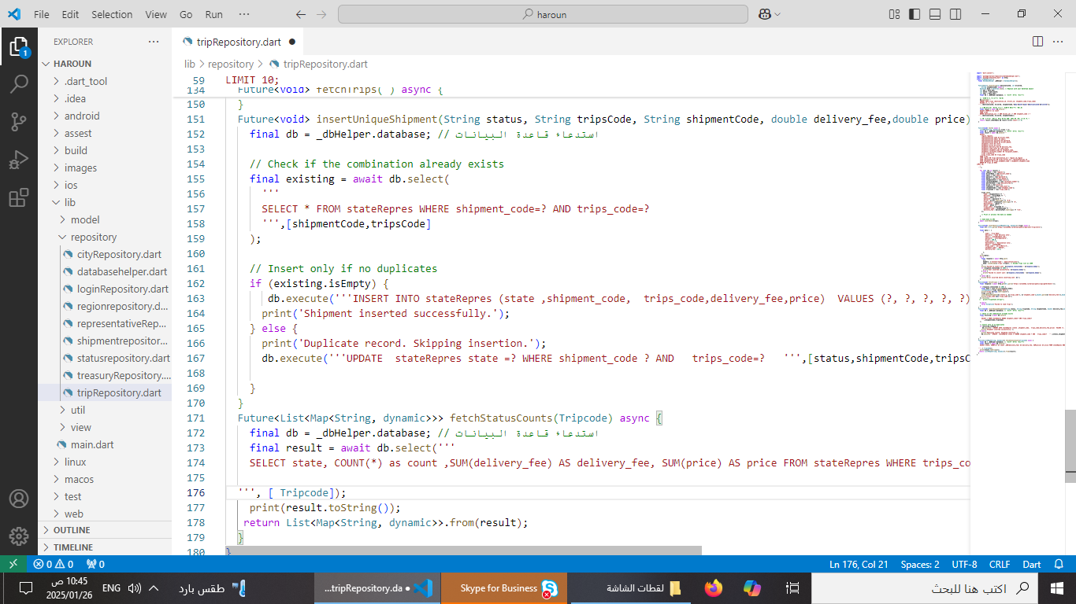
شكل (1.5) جزء الكود البرمجي المسؤول عن ربط قاعد بيانات بنظام
الكود الموضح أعلاه يمثل جزءًا من المسؤولية البرمجية لربط قاعدة البيانات بالجزء الخلفي للنظام، مع إرسال البيانات إلى قاعدة البيانات وربطها بالتطبيق لضمان تكامل العمليات وتدفق البيانات بسلاسة.

3.5 تنفيذ واجهات النظام المقترح:
تم تنفيذ واجهات النظام المقترح باستخدام (Laravel) وربط الواجهات ببعضها البعض مع التوصيل بقاعدة البيانات لضمان تفاعل سلس.
1.3.5 واجهة تسجيل الدخول للنظام
تم تصميم الواجهة لتكون بسيطة وواضحة، مما يسهل على المستخدمين التفاعل مع النظام شكل (2.5) يبين تنفيذ واجهة تسجيل الدخول.
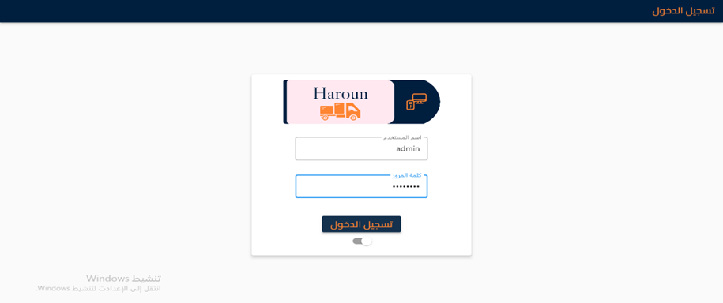
شكل (2.5) واجهة تسجيل الدخول
2.3.5 الواجهة الرئيسية للنظام
تم تنفيذ الواجهة الرئيسية بحيث تشمل كافة احتياجات المستخدمين في النظام المقترح والشكل(3.5) يبين تنفيذ الواجهة الرئيسية للنظام .
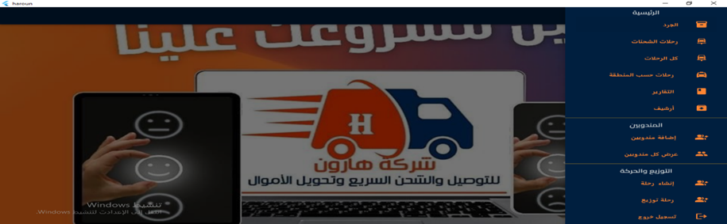
شكل (3.5) الواجهة الرئيسية للنظام
    - واجهة إضافة مندوب

تم تنفيذ هذه الواجهة لتساعد في تبسيط عملية إضافة مندوبين جدد والشكل (4.5) يوضح واجهة "إضافة مندوب".
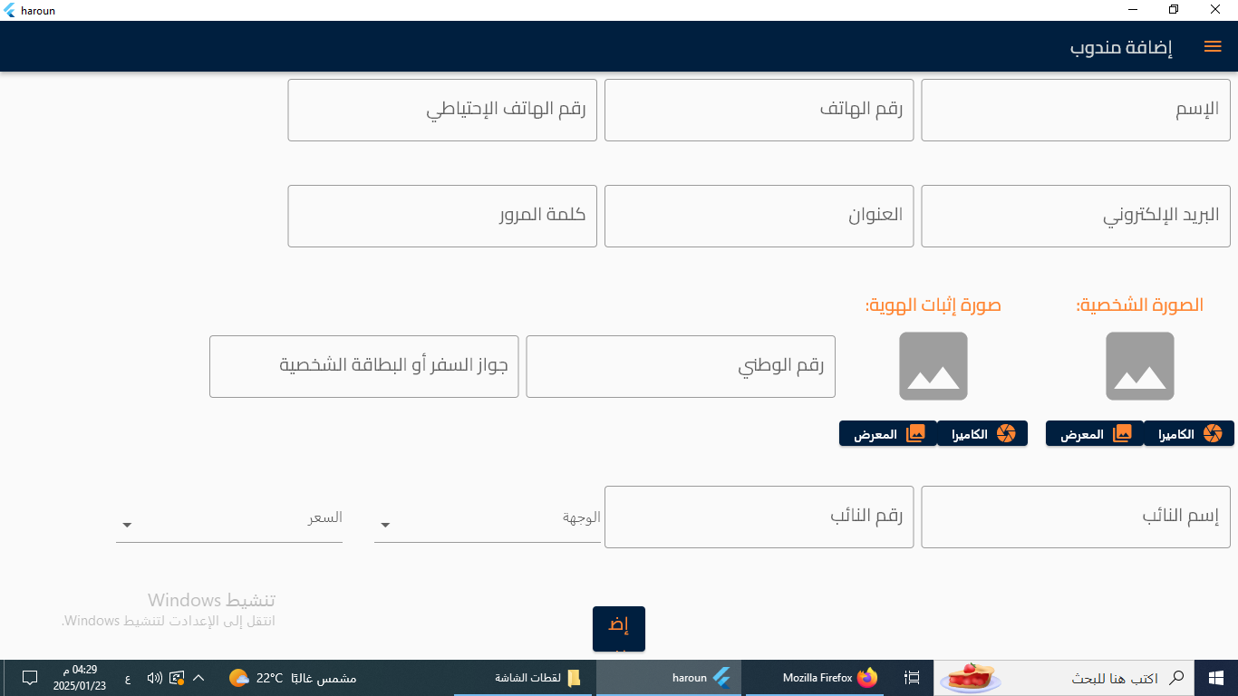
شكل (4.5) واجهة إضافة مندوب
    - واجهة إضافة بيانات شحنة
تم تنفيذ هذه الواجهة لتنظيم معلومات الشحنات بشكل فعال مما يسهل عملية متابعة وإدارة الشحنات الشكل (5.5) يوضح تنفيذ واجهة "إدخال بيانات شحنة".
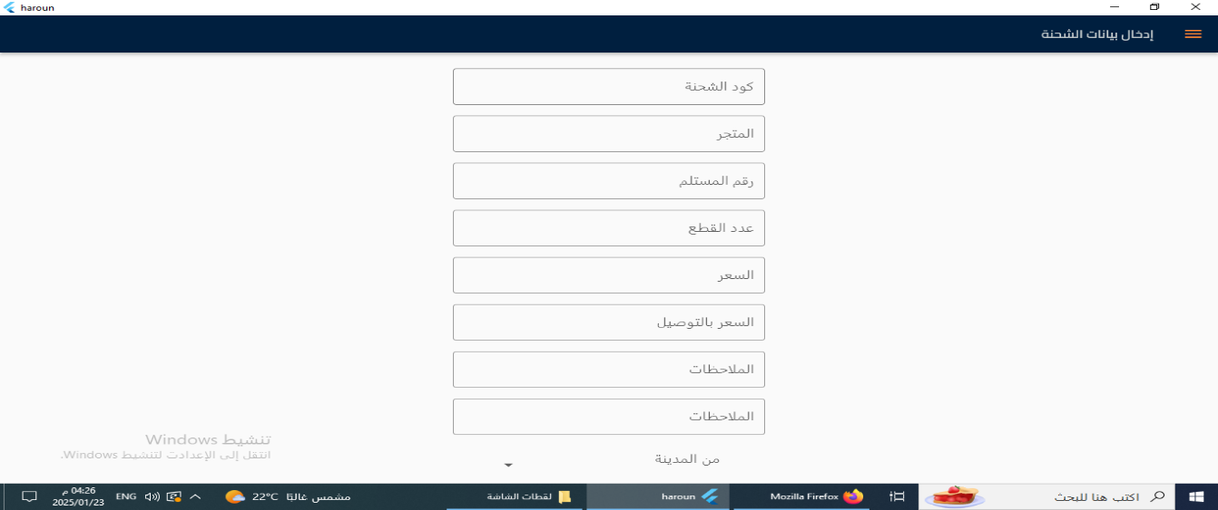
شكل (5.5) إضافة بيانات شحنة

5.3.5 واجهة تسجيل الدخول للتطبيق
تم تنفيذ هذه الواجهة لضمان ان المندوبين يمكنهم الدخول بسهولة وامان الي التطبيق. والشكل (6.5) يوضح واجهة تسجيل الدخول للتطبيق
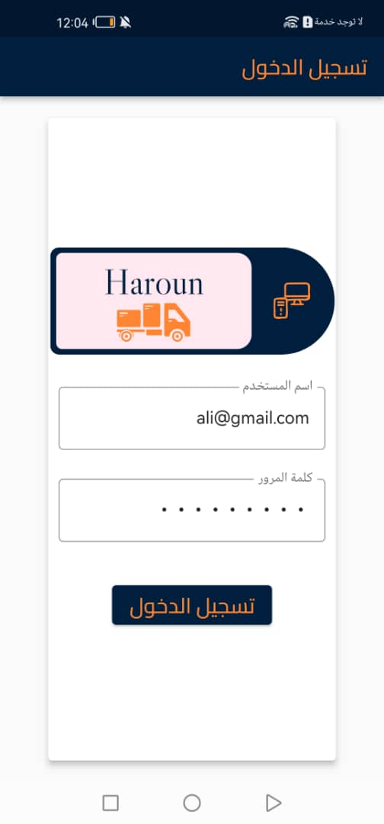

شكل (6.5) واجهة تسجيل الدخول للتطبيق

    - واجهة تعذر الوصول
تم تنفيذ هذه الواجهة لتوجيه المستخدمين وتوفير خيارات بديله عن الشحنة المطلوبة. والشكل (7.5) يبين تنفيذ واجهة تعذر الوصول
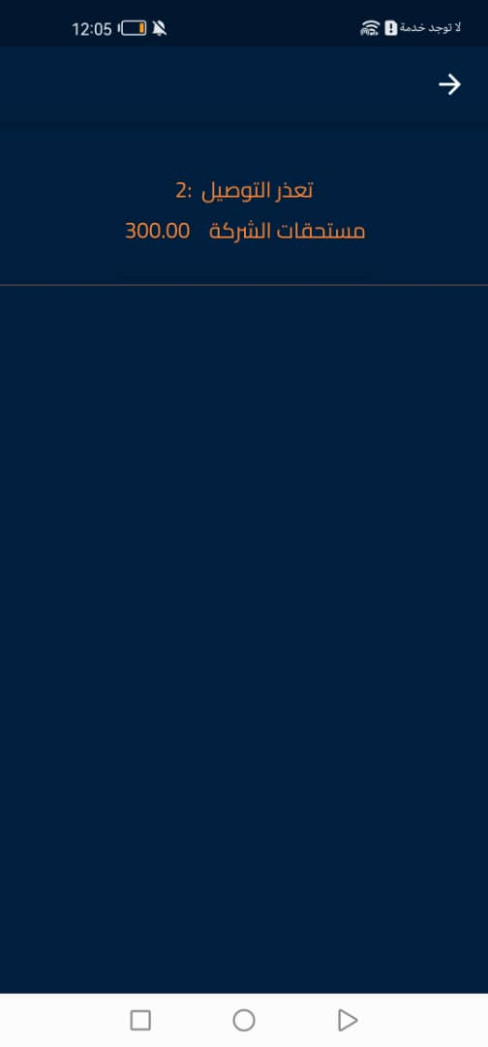

شكل (7.5) واجهة اشعار تعذر التوصيل

7.3.5 واجهة تفاصيل الشحنة
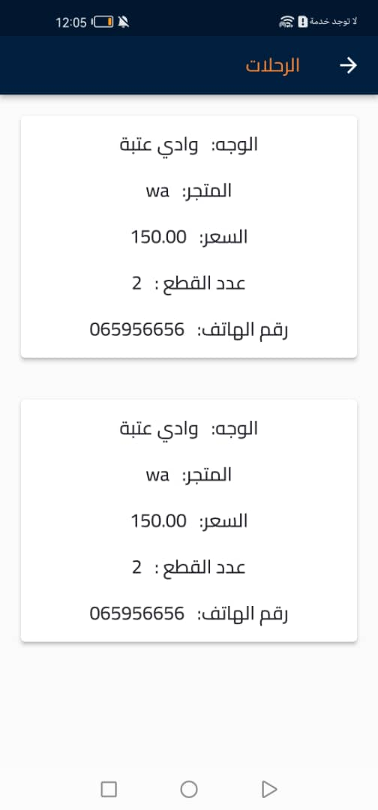
تم تنفيذ هذه الواجهة بحيث تقدم معلومات شاملة حول الشحنة وتسهيل التعامل مع التفاصيل المتعلقة بها. والشكل(8.5) يوضح تنفيذ واجهة تفاصيل الشحنة.

شكل (8.5) واجهة تفاصيل الشحنة

8.3.5 واجهة حالة التوصيل
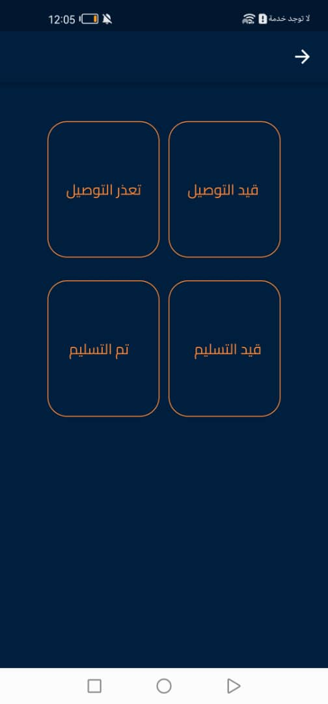
تم تنفيذ هذه الواجهة بحيث تساعد في ابلاغ المستخدمين بحالة توصيل شحناتهم وتوفير معلومات دقيقة عنهم. وشكل(9.5) يوضح تنفيذ واجهة حالة التوصيل.
شكل (9.5) واجهة حالة التوصيل

4.5 بيئة تنفيذ النظام المقترح:
تم استخدام العديد من الأدوات المادية والبرمجية لبناء هذا النظام وتتمثل في الآتي:

المكونات البرمجية (Software):
المكونات البرمجية الضرورية لتشغيل النظام والتطبيق بشكل بفعال. موضحا في الجدول(1.5)
جدول (1.5) بيانات المكونات البرمجية
الوصف | البرنامج/الأداة
لتشغيل النظام نحتاج إلى Windows10. | Windows10
لتشغيل التطبيق على الأجهزة المحمولة. | نظام أندرويد
لتطوير واجهات المستخدم الخاصة بالتطبيق بطريقة متعددة المنصات. | تطبيق Flutter
لتشغيل المنظومة نحتاج إلى إطار العمل Laravel. | إطار العمل Laravel
لإنشاء قاعدة البيانات. | SQL Server 2008 R2
لاستخدامه في كتابة وتحرير النصوص المتعلقة بالبحث. | Microsoft Office Word 2013
لرسم المخططات وتوضيح هيكلية النظام. | Edraw UML Diagram

المكونات المادية (Hardware):
تتضمن المكونات المادية جميع العناصر الفيزيائية اللازمة لتشغيل النظام والتطبيق بحيث تسهم هذه المكونات بتوفير بيئة تشغيل فعالة وموثوقة للنظام المقترح. الجدول (2.5) يوضح المكونات المادية.
جدول (2.5) المكونات المادية
المكونات | المواصفات
المعالج | Intel(R) Core(TM) i5 CPU
القرص الصلب | 512 غيغا بايت
نوع النظام | 64 bit
الذاكرة العشوائية RAM | - غيغا بايت

2.5 الاختبار
بعد تنفيذ النظام وتحويله إلى أوامر برمجية تأتي المرحلة النهائية وهي الاختبار، ويعد اختبار البرمجيات عنصرا حاسماً في مسألة ضمان جودة البرمجيات وتمثل المراجعة الأخيرة لمراحل المتطلبات والتصميم وكتابة البرنامج، تمت مرحلة الاختبار عن طريق تجميع مكونات البرنامج مع بعضها واختبار النظام بالكامل بالإضافة الي اجراء العديد من الاختبارات الأخرى المتمثلة في الاختبار الوظيفي، اختبار الاستخدام، اختبار الفا، اختبار بيتا وذلك للتأكد من تلبية النظام لاحتياجات المستخدمين المستهدفين.
1.3.5الاختبار الجزئي (Unit Testing)
تم اختبار كل مكون على حده بمعزل عن بقية مكونات التطبيق للتأكد من عمله على النحو المتوقع منه وذلك بعد امداده بالبيانات اللازمة له. والجدول (3.5) يبين الاختبار الجزئي.
جدول (3.5) الاختبار الجزئي (Unit Testing)
التفاصيل | العنصر
الاختبار الجزئي (Unit Testing) | نوع الاختبار
- وحدة إدخال الشحنات: تم اختبار نموذج إدخال البيانات للتأكد من قبول القيم الصحيحة ورفض المدخلات غير الصالحة (مثل الحقول الفارغة أو البيانات غير المطابقة).  - وحدة التعديل: تم تعديل بيانات شحنة قائمة، مثل تحديث الحالة أو العنوان، والتحقق من انعكاس التعديلات في قاعدة البيانات.  - وحدة العرض: تم اختبار استرجاع البيانات من قاعدة البيانات وعرضها في الواجهة بشكل دقيق.  - وحدة الحذف: تم حذف سجل شحنة تجريبي والتأكد من إزالته بالكامل من النظام. | آلية الاختبار
- جميع الوحدات أدت وظائفها بشكل مستقل ودون أخطاء. - النظام تعامل مع المدخلات غير الصحيحة بشكل مناسب، من خلال عرض رسائل خطأ توضيحية للمستخدم. - تم تأكيد تكامل البيانات بين قاعدة البيانات والواجهة. | النتائج

1.3.5 اختبار التكامل
تم إجراء اختبار التكامل بعد الاختبار الجزئي لمكونات النظام بشكل منفصل، للتحقق من عملها معًا بسلاسة وضمان انتقال البيانات بين الوحدات المختلفة دون أي تضارب. الهدف من هذا الاختبار هو التأكد من سلامة تصميم النظام وتوافق مكوناته باستخدام بيانات حقيقية، مما يضمن وصول المعلومات إلى البيئة المتوقعة بشكل صحيح ودقيق.
جدول (4.5) اختبار التكامل
التفاصيل | العنصر
اختبار التكامل (Integration Testing) | نوع الاختبار
- إدخال بيانات الشحنات عبر الواجهة الرئيسية وتتبع انتقالها إلى قاعدة البيانات وربطها ببيانات العملاء والمندوبين.  - التحقق من قدرة النظام على تمرير حالات الشحنات بين الوحدات المختلفة (مثل "قيد التوصيل" و"تم التسليم").  - اختبار التقارير النهائية التي تجمع البيانات من عدة وحدات مثل تقارير حالة الشحنات. | آلية الاختبار
- أظهر الاختبار قدرة النظام على نقل البيانات بسلاسة بين جميع الوحدات.  - لم يتم اكتشاف أي أخطاء أثناء معالجة البيانات أو انتقالها، مما يؤكد نجاح التكامل بين مكونات النظام. | النتائج

2.3.5 الاختبار الوظيفي
تم إجراء اختبار وظيفي للنظام لضمان توافق أدائه مع المتطلبات الوظيفية المحددة مسبقًا. شمل الاختبار تنفيذ العمليات الأساسية للنظام (الإضافة، العرض، التعديل، الحذف) باستخدام بيانات حقيقية.
جدول (5.5) الاختبار الوظيفي (Functional Testing)
التفاصيل | العنصر
الاختبار الوظيفي (Functional Testing) | نوع الاختبار
بيئة تشغيل محاكية للواقع باستخدام بيانات حقيقية تتناسب مع سيناريوهات العمل الفعلية. | بيئة الاختبار
- إضافة: تم إنشاء شحنات جديدة باستخدام نموذج إدخال البيانات، مع إدخال تفاصيل مثل كود الشحنة، عدد القطع، السعر، والمدينتين المرسلة والمستقبلة.  - عرض: تم عرض بيانات الشحنات عبر واجهة التقارير للتحقق من دقة المعلومات المدخلة واتساقها.  - تعديل: تم تحديث بيانات الشحنات مثل حالة الشحنة وعنوان العميل، وتم التحقق من انعكاس التعديلات في التقارير والنظام.  - حذف: تم حذف شحنة تجريبية بالكامل للتأكد من إزالة كافة البيانات المرتبطة بها من قاعدة البيانات والنظام. | آلية الاختبار
- جميع العمليات الأساسية (إضافة، عرض، تعديل، حذف) تم تنفيذها بنجاح دون أخطاء.  - النظام استجاب بدقة لجميع المتطلبات الوظيفية المحددة مسبقًا.  - البيانات المدخلة والمعروضة كانت متسقة ودقيقة في جميع الحالات المختبرة. | النتائج

3.3.5 اختبار الاستخدام
ركز اختبار الاستخدام على قياس تجربة المستخدم النهائي للنظام، بما في ذلك الموظفين والمندوبين.
جدول (6.5) اختبار الاستخدام (Usability Testing)
التفاصيل | العنصر
اختبار الاستخدام (Usability Testing) | نوع الاختبار
- الموظفون: • اختبار واجهة إدخال الشحنات للتأكد من سهولة إدخال البيانات واستخدام الخطوات اللازمة لإضافة، تعديل، وحذف الشحنات. • تدريب الموظفين على العمليات الأساسية وقياس مدى فهمهم للخطوات وتنفيذها بشكل سلس.  - المندوبون: • اختبار التطبيق المخصص للمندوبين عبر الهواتف المحمولة لتحديث حالة الشحنات (مثل "قيد التوصيل" أو "تم التسليم"). • قياس سرعة استجابة التطبيق أثناء التنقل بين الخيارات المختلفة.\ | آلية الاختبار
- المستخدمون (موظفون، مندوبون) أبدوا رضاهم عن سهولة استخدام النظام وواجهاته.  – أشاد المستخدمون بتصميم التطبيق البسيط وسرعة استجابته أثناء العمليات المختلفة.  - لم تُرصد أي مشكلات تقنية أو صعوبات تذكر أثناء الاختبار، مما يؤكد ملاءمة النظام لجميع فئات المستخدمين. | النتائج
4.3.5 اختبار ألفا (Alpha Testing)
تم تنفيذ اختبار ألفا كأول مرحلة من مراحل الاختبار العملية للنظام المقترح. جرى الاختبار داخل بيئة تطوير مغلقة وبإشراف مباشر من فريق التطوير. يهدف اختبار ألفا إلى التحقق من سلامة النظام واكتشاف المشكلات البرمجية في المراحل المبكرة قبل إتاحة النظام للمستخدمين النهائيين.
1.4.3.5 أهداف اختبار ألفا:
- اكتشاف الأخطاء البرمجية المحتملة: تم إجراء اختبار شامل لجميع الوظائف المبرمجة داخل النظام، بما في ذلك العمليات الرئيسية مثل إدخال البيانات، عرضها، تعديلها، وحذفها، للتأكد من خلو النظام من الأخطاء البرمجية.
- التأكد من توافق النظام مع المتطلبات: تم مقارنة الأداء الفعلي للنظام بالمتطلبات الوظيفية وغير الوظيفية المحددة سابقًا للتحقق من تلبية النظام لها.
- محاكاة سيناريوهات الاستخدام الفعلي: تم اختبار سيناريوهات متنوعة مستوحاة من الاستخدام الواقعي للنظام، مثل إدخال بيانات شحنات جديدة، تحديث حالة الشحنات، وإعداد التقارير.
تبين الجداول (7.5) الي(10.5) سيناريوهات اختبار الف.
جدول (7.5) اختبار تسجيل الدخول

رقم الحالة | وصف الحالة | المدخلات | المخرجات المتوقعة | النتيجة (Pass/Fail)
1 | تسجيل الدخول ببيانات صحيحة | اسم المستخدم +كلمة المرور | يتم تسجيل الدخول بنجاح | Pass
2 | تسجيل الدخول ببيانات غير صحيحة | اسم المستخدم +كلمة المرور | تظهر رسالة خطأ: "اسم المستخدم او كلمة السر غير صحيحة" | Pass
3 | ترك الحقول فارغة والنقر على تسجيل الدخول | لا يوجد (لا يتم ادخال أي بيانات) | رسالة تنبيه: "الرجاء ادخال اسم المستخدم وكلمة المرور" | Pass

جدول (8.5) اختبار حالات الشحنة
رقم الحالة | وصف الحالة | المدخلات | المخرجات المتوقعة | النتيجة (Pass/Fail)
1 | تحديد حالة الشحنة "تم التسليم" | محددة او غير محددة | يتم تحديت الحالة بنجاح | Pass
2 | عرض جميع الشحنات حسب حالة معينة | يتم تحديد الحالة المطلوبة | عرض الشحنات التي تطابق الحالة | Pass

جدول (9.5) اختبار إضافة مندوب
رقم الحالة | وصف الحالة | المدخلات | المخرجات المتوقعة | النتيجة (Pass/Fail)
1 | إضافة مندوب جديد | الاسم + رقم الهاتف + العنون +....... | يتم اضافه المندوب بنجاح | Pass
2 | ادخال بيانات ناقصة | تم ادخال اسم ورقم الهاتف والعنوان (الاسم + رقم الهاتف + العنون +....... | رسالة: "الرجاء ملء جميع الحقول" | Pass

جدول (10.5) اختبار تسوية بيانات مندوب
رقم الحالة | وصف الحالة | المدخلات | المخرجات المتوقعة | النتيجة (Pass/Fail)
1 | تسوية حساب مندوب معين | تاريخ كود الرحلة +اسم المندوب | يتم تسوية الحساب | Pass

5.3.5 اختبار بيتا (Beta Testing)
يُعتبر اختبار بيتا خطوة حاسمة لتقييم أداء النظام في ظروف تشغيل فعلية .بعد معالجة الملاحظات الناتجة عن اختبار ألفا من قبل فريق التطوير، تم الانتقال إلى مرحلة اختبار بيتا. حيث تم تقديم النظام لمجموعة مختارة من المستخدمين النهائيين (عينة موظفي شركة هارون ومندوبيها) لاختباره في بيئة عمل حقيقية.
1.5.3.5 أهداف اختبار بيتا
- تقييم النظام في بيئة تشغيل واقعية :تم تشغيل النظام في بيئة العمل الفعلية لشركة هارون، حيث تم إدخال بيانات حقيقية من قبل المستخدمين للتأكد من أن النظام يعمل كما هو متوقع.
- الحصول على ملاحظات المستخدمين النهائيين :تم جمع آراء المستخدمين حول واجهات النظام وسهولة استخدامه.
- اكتشاف المشكلات غير المتوقعة : ركز الاختبار على تحديد أي مشاكل تقنية أو وظيفية قد تظهر فقط في ظروف العمل الحقيقية والتي قد لا تكون واضحة في بيئة التطوير
2.5.3.5 عملية اختبار بيتا:
- تم تقسيم المستخدمين المشاركين في الاختبار إلى فئتين رئيسيتين:
  - موظفو الشركة :الذين استخدموا النظام لإدارة الشحنات والمندوبين وإعداد التقارير.
  - المندوبين:الذين استخدموا التطبيق لتحديد حالة الشحنة.
- تم إعداد سيناريوهات استخدام يومية مثل:
  - إضافة شحنة جديدة من قبل الموظفين.
  - تحديث حالة شحنة من قبل المندوبين.
3.5.3.5 نتائج اختبار بيتا:
- أظهر المستخدمون النهائيون رضاهم عن واجهات النظام وسهولة التفاعل معها، مع الإشادة بسرعة النظام واستجابته.
- تم ملاحظة بعض المشكلات البسيطة، مثل أخطاء في عرض التنبيهات للمستخدمين، وتمت معالجتها كما هو موضح في الجدول التالي:
جدول (11.5) عرض مشكلات أخطاء في عرض التنبيهات للمستخدمين.
الإجراء المتخذ | الوصف
تعديل الكود لمعالجة حالة الحقول الفارغة | خطأ في عرض تنبيه عند إدخال بيانات ناقصة
تحسين استعلامات قاعدة البيانات لتسريع العملية | تأخر بسيط في تحديث حالة الشحنة
تعديل إعدادات اللغة لتتناسب مع المستخدمين | خطأ في ظهور بعض الرسائل بلغة غير صحيحة
- بعد معالجة هذه الملاحظات، تم التأكد من استقرار النظام واستعداده للإطلاق في بيئة العمل الفعلية.

الفصل السادس

الخلاصة

6. الخلاصة
تناول هذا البحث تصميم وتطوير نظام إلكتروني لشركة هارون لشحن البضائع، بهدف تحسين إدارة عمليات الشحن وتسهيل التواصل بين الشركة والعملاء. تم تنفيذ البحث وفق تسلسل منهجي لضمان تحقيق احتياجات الشركة ومتطلبات العملاء بكفاءة. في المرحلة الأولى، تم جمع وتحليل البيانات المتعلقة بالنظام الحالي من خلال أدوات مثل المقابلات وتحليل الوثائق والملاحظات، مما ساهم في تحديد المتطلبات الوظيفية وغير الوظيفية للنظام. تم توثيق هذه المتطلبات بدقة لتوجيه مراحل التصميم والتطوير. بعد ذلك، تم التركيز على تصميم قاعدة البيانات وواجهات النظام. صُممت قاعدة البيانات باستخدام قواعد البيانات العلائقية (MySQL)، مع تطبيق تقنيات التطبيع لضمان تقليل التكرار وتحسين الكفاءة. كما تم تصميم واجهات المستخدم بعناية لتوفير تجربة استخدام سهلة وسلسة، مع الاهتمام بتقديم تصميم بسيط وجذاب يعكس احتياجات الشركة وطبيعة عملها.
في مرحلة التنفيذ، تم بناء النظام باستخدام أحدث الأدوات البرمجية مثل إطار العمل Laravel لتطوير الواجهة الخلفية، و Flutter لتطوير التطبيق المخصص للمندوبين. حيث تم التركيز على ضمان التكامل بين مكونات النظام المقترح وتوفير استجابة سريعة وفعالة.
أخيرًا، خضع النظام لسلسلة من الاختبارات، بدءًا من اختبار ألفا في بيئة تطوير مغلقة لاكتشاف الأخطاء ومعالجتها، وصولاً إلى اختبار بيتا في بيئة عمل حقيقية بمشاركة المستخدمين النهائيين، حيث أثبت النظام فعاليته وكفاءته في تلبية متطلبات الشركة.
يوفر هذا النظام تحسينات ملحوظة في إدارة عمليات الشحنات، تتبعها، وإعداد التقارير، مع تسهيل عمليات التواصل بين الشركة والمندوبين. يُعد هذا النظام مثالاً عملياً على كيفية توظيف التقنيات الحديثة لتحسين الكفاءة التشغيلية وتعزيز رضا العملاء. كما يساهم في تسريع العمليات اللوجستية، وتقليل الأخطاء البشرية، وتحقيق تحول رقمي فعّال في إدارة شحن البضائع.

1.6 الصعوبات التي واجهت تطوير النظام
- تحديات جمع البيانات نتيجة صعوبة التنقل الميداني لفريق تطوير النظام المكون من الإناث للوصول إلى مقر شركة هارون.
- قلة الخبرة في استخدام تقنيات حديثة مثل Laravel وFlutter، مما استلزم تعلم لغات برمجية جديدة مثل PHP وDart، وإتقان إدارة قواعد البيانات باستخدام MySQL.
- تصميم واجهات مستخدم تجمع بين السهولة والكفاءة، مع توفير تجربة استخدام متكاملة تناسب طبيعة عمل الشركة.

2.6 الاستفادة من البحث
1. اكتساب مهارات تحليل وتصميم الأنظمة:
عزز البحث القدرة على تحليل الأنظمة الحالية واستخلاص متطلبات المستخدم بكفاءة. كما ساهم في الإلمام بلغة PHP وأدوات تطوير التطبيقات الإلكترونية، إلى جانب مهارات إدارة قواعد البيانات باستخدام MySQL.
2. تطوير مهارات تصميم تجربة المستخدم:
وفر البحث فرصة عملية لتطوير واجهات استخدام سهلة وبسيطة، مع مراعاة الجوانب الجمالية والتنظيمية، مما ساهم في تحسين تجربة المستخدم بشكل عام.
3. تطبيق منهجية تطوير الأنظمة:
أسهم البحث في تعزيز القدرة على تطبيق منهجيات تطوير البرمجيات بشكل صحيح، مما يضمن كفاءة النظام واستيفاء متطلبات المستخدمين بجودة عالية.

3.6 آفاق التطوير
1. إضافة ميزات متقدمة لتتبع الشحنات:
إمكانية إرسال إشعارات فورية للعملاء والمندوبين عبر التطبيق حول حالة الشحنات أو تحديثات المهام اليومية.
2. تنبيهات للمواعيد والتسليم:
تطوير خاصية لإرسال تنبيهات تذكيرية بالمهام المعلقة، مثل تسليم الشحنات أو تحديث حالتها، لتحسين التواصل وسرعة الإنجاز.
3. إدخال ميزة الدفع الإلكتروني:
إضافة خاصية الدفع الإلكتروني عبر التطبيق لتسهيل تسوية رسوم الشحن والخدمات، مما يعزز من تجربة العملاء ويوفر خيارات أكثر مرونة.

المراجع References
الشمري، علي، والكواري، خالد، وحسين، أحمد. (2022). تقييم تجربة تنفيذ منصة إلكترونية لإدارة عمليات الشحن البري: دراسة حالة على شركة قطرية رائدة. المجلة الدولية للنقل والخدمات اللوجستية، 12(1)، 32-52.
الفرجانى، مصطفى أحمد علي. (2015). شبكة النقل البرى فى منطقة شمال غرب ليبيا: المعوقات والحلول. المجلة الليبية للدراسات.
عبد المجيد حسين، 2017 لغة وصف البرمجيات الموحدة UML.
حسن علي حسن، 2021 مقدمة في قواعد البيانات.
Ivanyuk, A. S. (2021). Formation of a sustainable transport system of cities (on the example of the city of Poltava).
Xiaokun, W., Lei, W., & Hanyan, W. (2019, April). Mode of Freight Rolling and Collecting and Distributing Based on Cloud Logistics Platform. In Journal of Physics: Conference Series (Vol. 1187, No. 5, p. 052024). IOP Publishing.‏
Streimikis, J., Kislitsyn, E., Surnina, N., & Gorodnichev, V. (2021). An integrated platform for managing information in smart cities. In E3S Web of Conferences (Vol. 301, p. 05004). EDP Sciences.‏
AL-Hanouf, Bukhari., Tharaa, Jambi., Malak, Al-Nory. (2019). Talabk Lebaitak Order Delivery Mobile Application.
Raâ, P. D. I., & Sinatra, Y. (2016). Rancang Bangun Aplikasi Delivery Order Berbasis Android di Ageng Bakery Group Blitar. Sinteks: Jurnal Teknik, 5(2).‏
Lee, Y. S. (2016). The Study about Narrative Structure of Branded Contents-Focused on the Mobile Applications for Food Delivery Service. The Journal of the Korea Contents Association, 16(4), 503-515.
jiwa, J. N., Adnan, A., & Ekhsan, H. M. (2022). e-Runner: A Mobile Application for Campus Food Delivery Service. Journal of Computing Research and Innovation, 7(2), 357-365.‏
صحيفة ليبيا الإخبارية. (2024، 18 يونيو). تحديات قطاع النقل والمواصلات. تم الاسترجاع في 7:00 مساءً، من https://shorturl.at/bXYGG

دليل المستخدم
يقدم هذا الدليل شرحًا بسيطًا ومباشرًا لكيفية استخدام النظام والتطبيق المخصص لشركة هارون لشحن البضائع. يحتوي الدليل على نماذج من الواجهات المعروضة، مع توضيح الخطوات الأساسية التي يمكن للمستخدم اتباعها لإدارة الشحنات، تتبع حالتها، وإجراء العمليات المختلفة بسهولة. الهدف من هذا الدليل هو مساعدة المستخدمين في فهم وظائف النظام والتطبيق، وضمان تجربة استخدام سلسة وفعالة لجميع الأطراف المعنية.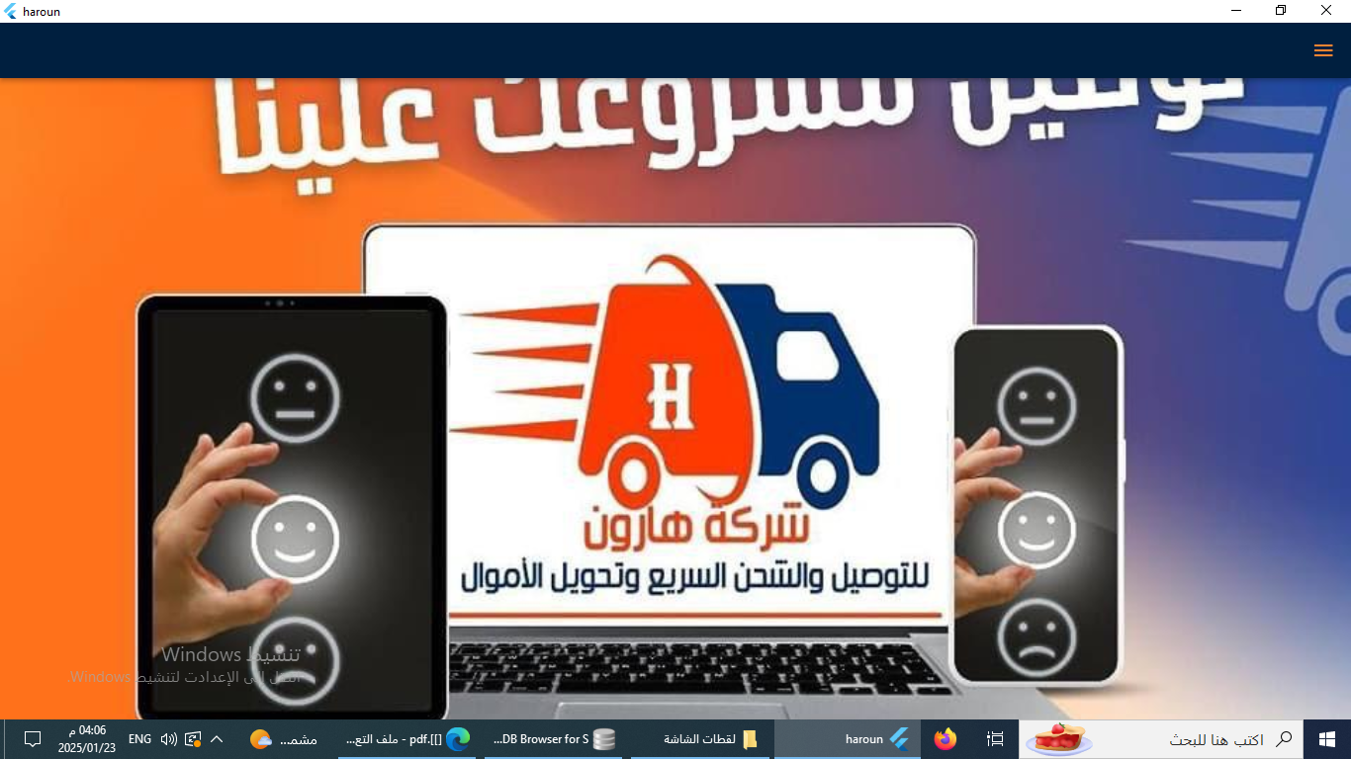
الواجهة الرئيسية للنظام تعرض هذه الواجهة شعار شركة هارون للتوصيل والشحن السريع وتحويل الأموال، مع أيقونات تفاعلية لتقييم رضا العملاء عن الخدمات المقدمة.
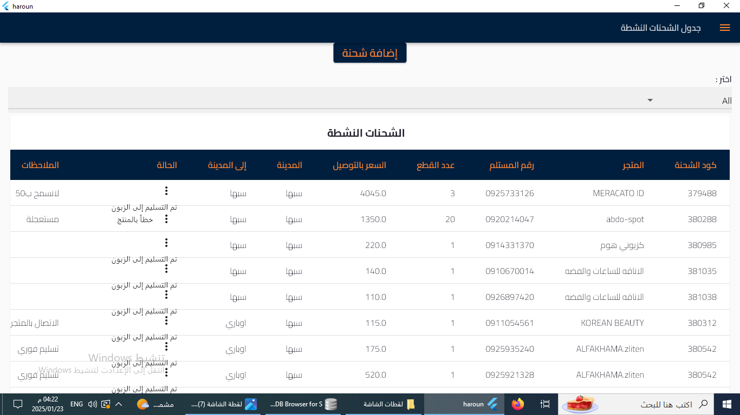
تعرض هذه الواجهة جدول الشحنات النشطة، حيث يتم توضيح تفاصيل كل شحنة مثل كود الشحنة، اسم المتجر، رقم المستلم، عدد القطع، سعر التوصيل، المدينة، الحالة، والملاحظات، مع إمكانية إضافة شحنة جديدة من خلال زر "إضافة شحنة".

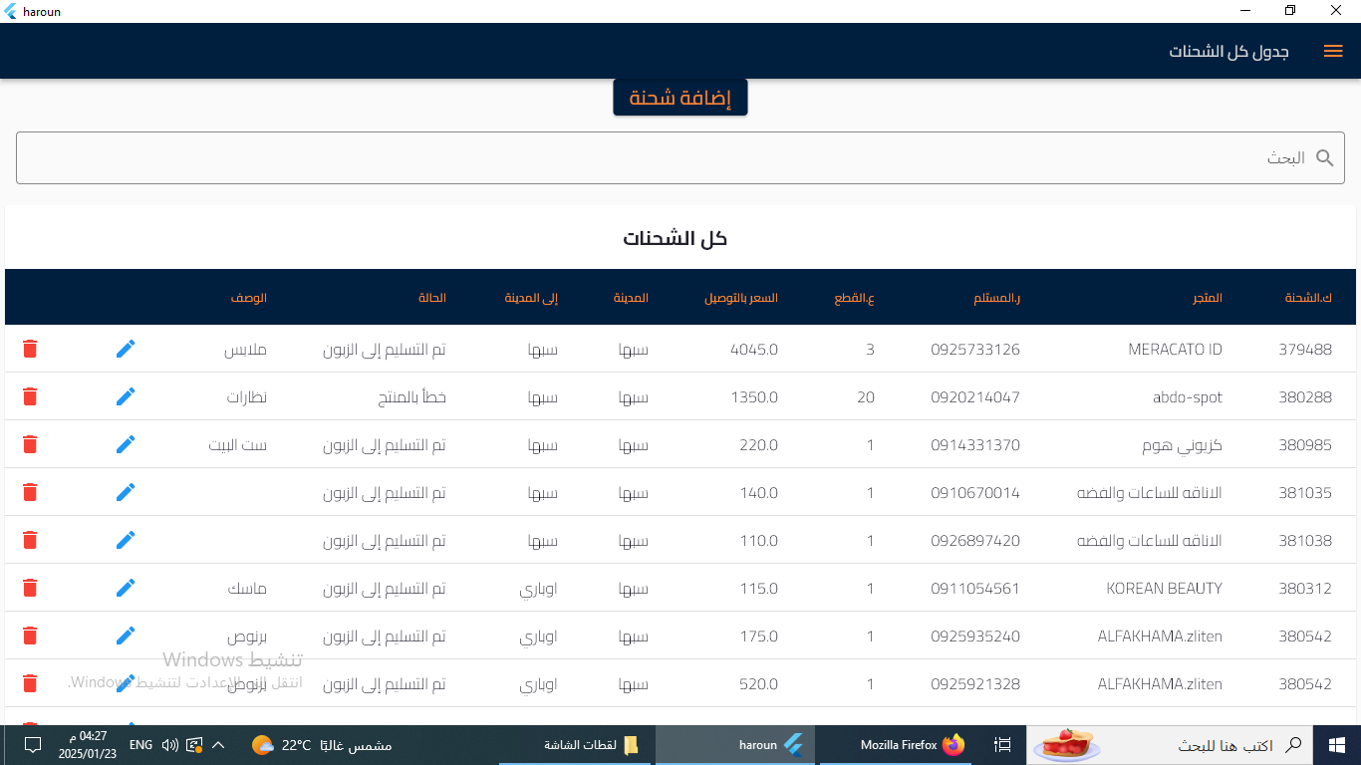
تعرض هذه الواجهة جدول يحتوي على جميع الشحنات مع تفاصيل مثل كود الشحنة، اسم المتجر، رقم المستلم، عدد القطع، سعر التوصيل، المدينة، الحالة، والوصف. كما توفر خيارات لتعديل أو حذف الشحنات باستخدام أيقونات القلم والحذف، بالإضافة إلى إمكانية البحث عن شحنة معينة وزر "إضافة شحنة" لإضافة شحنات

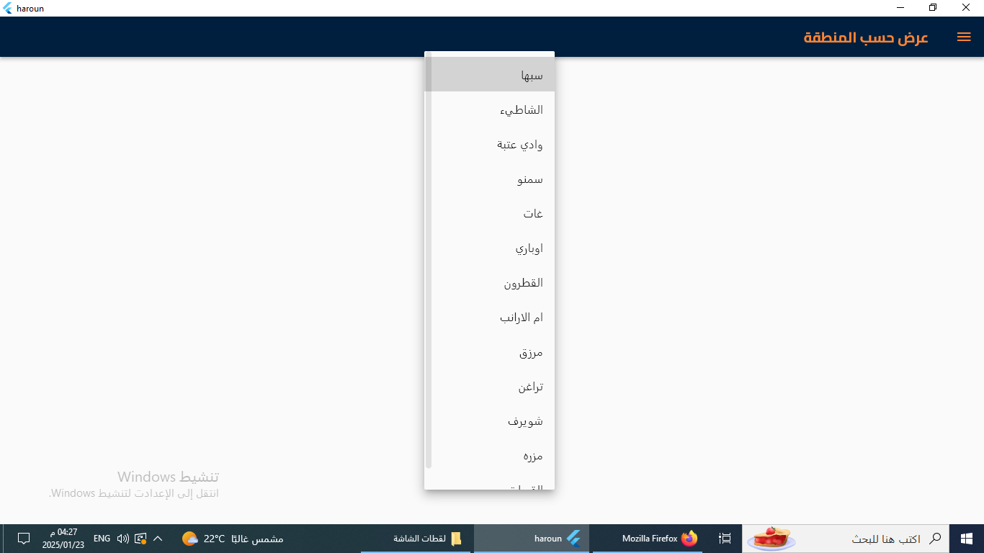
واجهة تعرض قائمة بالمناطق المتاحة، مما يتيح للمستخدم اختيار منطقة لعرض معلومات أو خيارات متعلقة بها.
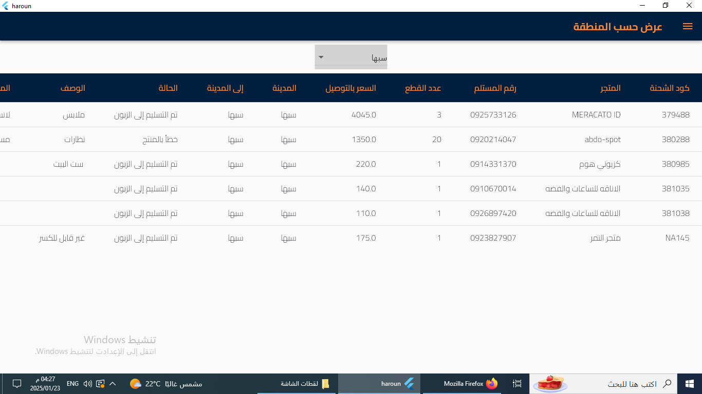

تعرض هذه الواجهة تفاصيل شحنة محددة، بما في ذلك معلومات مثل كود الشحنة، حالة الشحنة، والمدينة، بالإضافة إلى خيارات للتحرير أو الحذف.

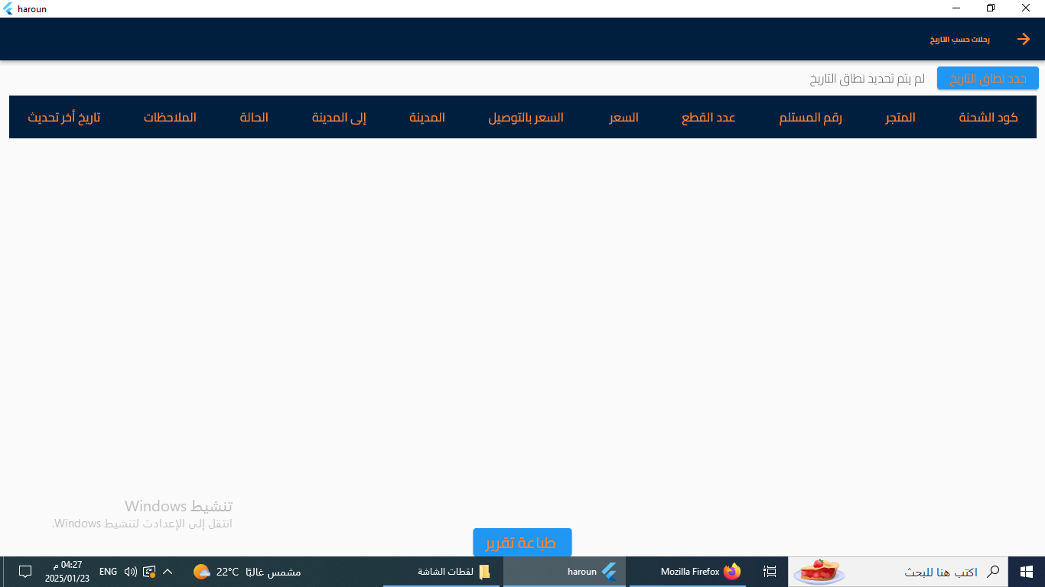
تعرض هذه الواجهة تفاصيل الرحلة المحددة، بما في ذلك معلومات مثل كود الرحلة، وتاريخ الرحلة، وعدد القطع، بالإضافة إلى خيارات للتحرير أو الحذف.

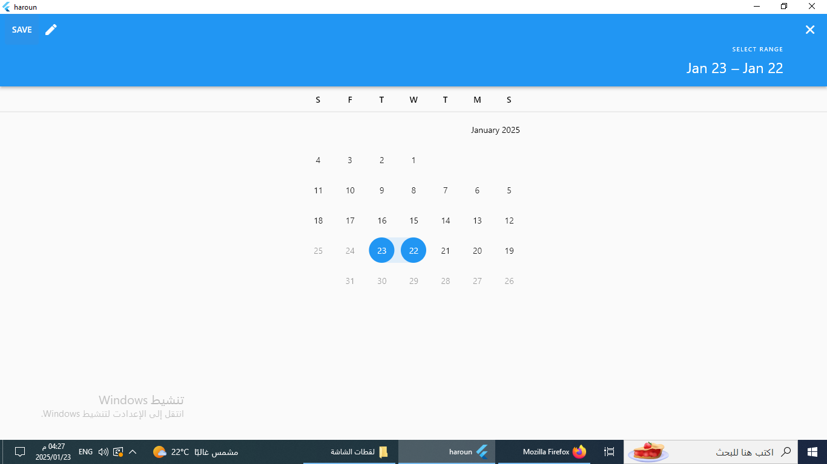
تتيح هذه الواجهة للمستخدم تحديد نطاق تاريخ معين باستخدام تقويم تفاعلي، مع خيارات لتحديد بداية ونهاية الفترة الزمنية المطلوبة.

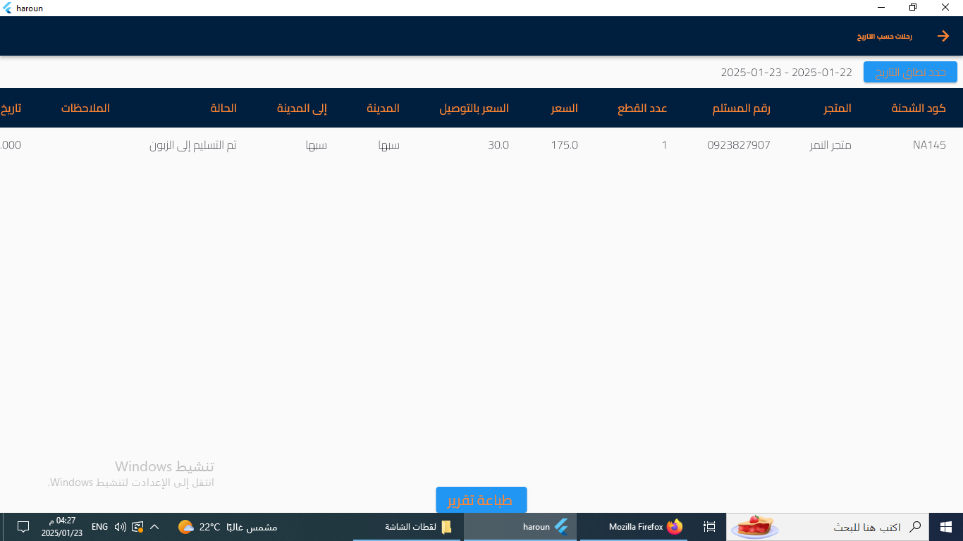
تعرض هذه الواجهة تفاصيل الشحنة المحددة، بما في ذلك معلومات مثل كود الشحنة، وتاريخ التسليم، وعدد القطع، بالإضافة إلى خيارات للتحرير أو الحذف.

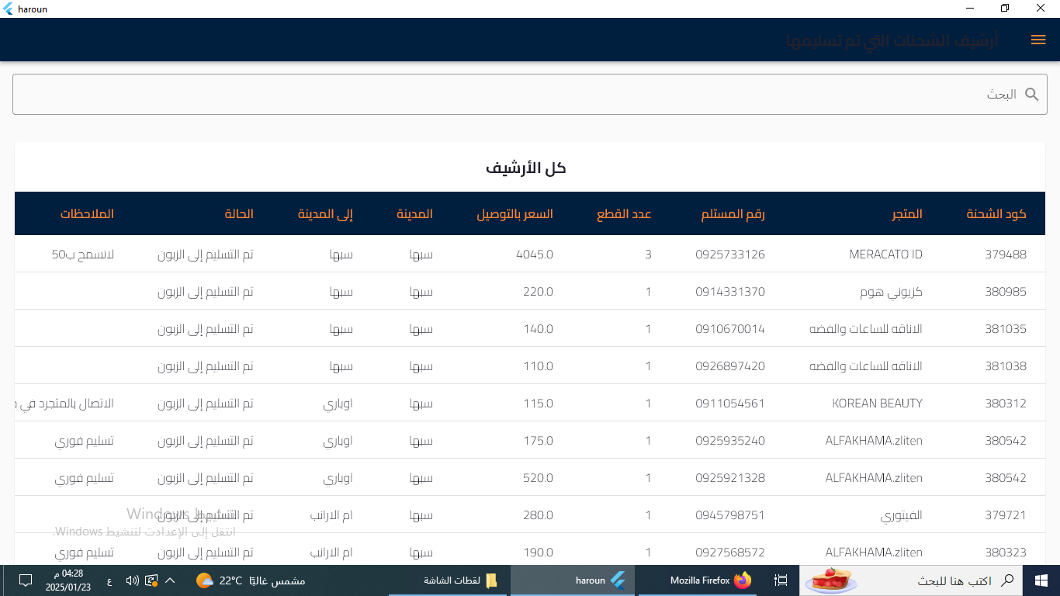
تعرض هذه الواجهة قائمة بجميع الشحنات المؤرشفة، مع تفاصيل مثل كود الشحنة، والمتجر، ورقم المستلم، وعدد القطع، وسعر التوصيل، والمدينة، والحالة، والملاحظات.

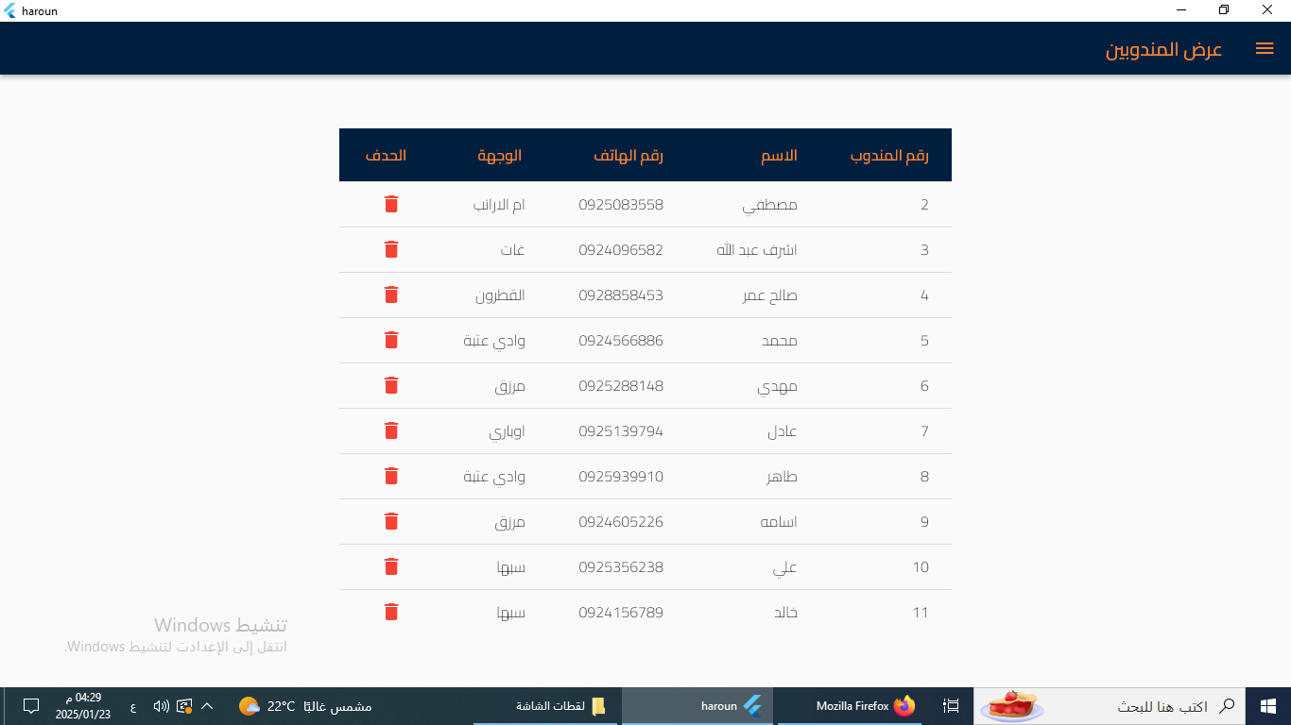
تعرض هذه الواجهة قائمة بجميع المندوبين، مع تفاصيل مثل رقم المندوب، والاسم، ورقم الهاتف، والوجهة، بالإضافة إلى خيارات لتعديل أو حذف المندوبين.

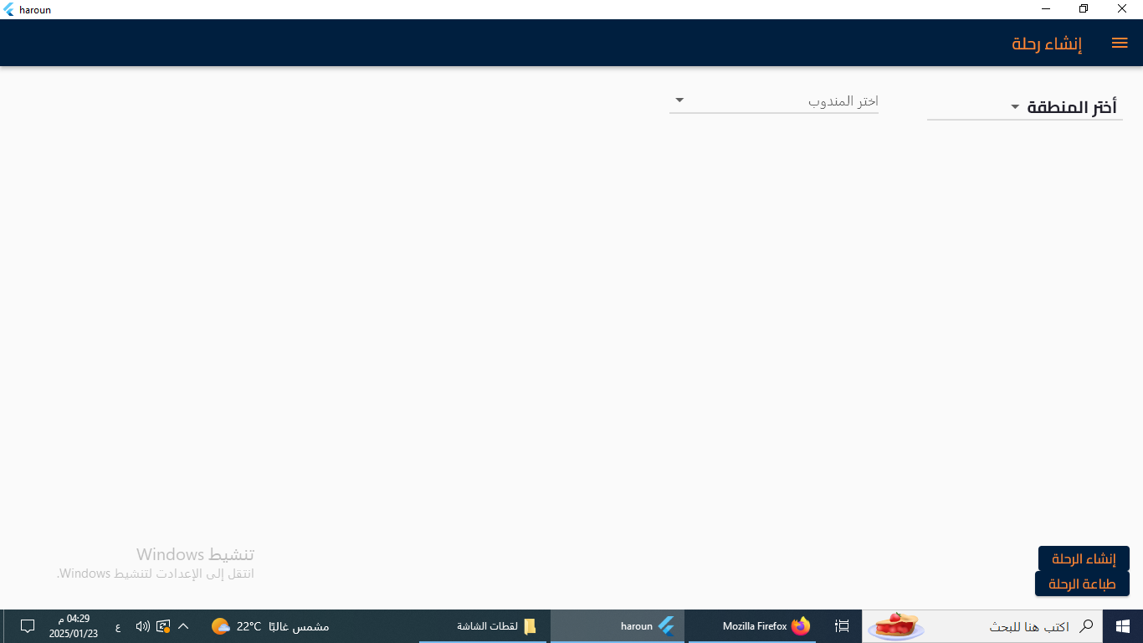
تتيح هذه الواجهة للمستخدم إنشاء رحلة جديدة عن طريق اختيار المندوب والمنطقة المراد إرسال الشحنة إليها.

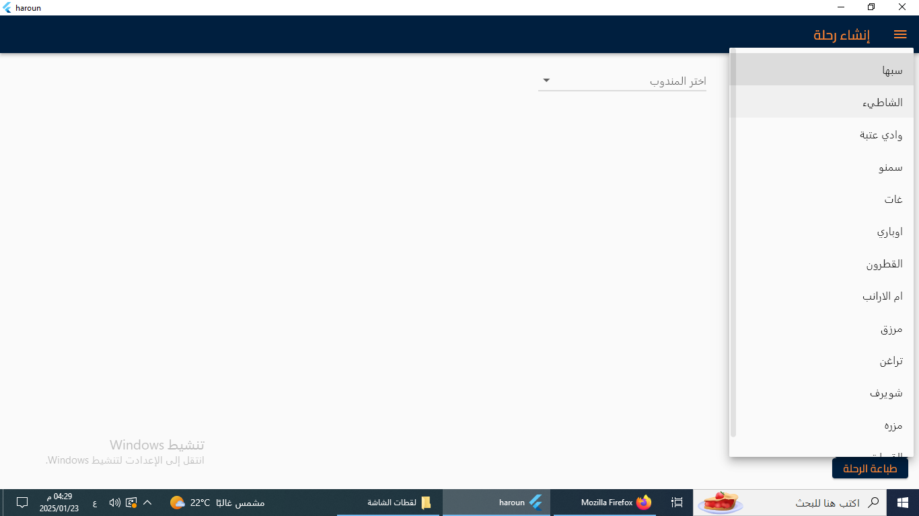
تتيح هذه الواجهة للمستخدم إنشاء رحلة جديدة عن طريق اختيار المندوب والمنطقة المراد إرسال الشحنة إليها، مع توفير قائمة من المناطق للاختيار من بينها.

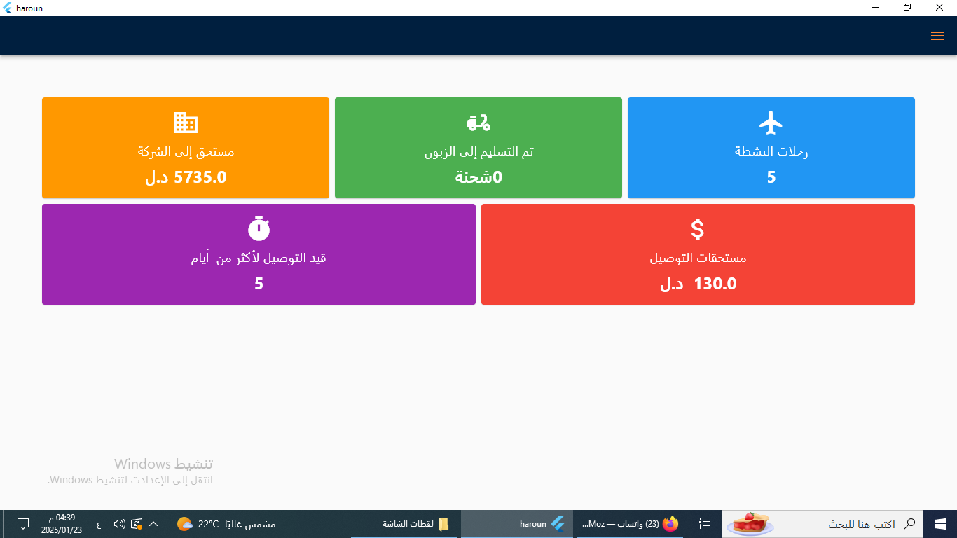
تعرض هذه الواجهة ملخصًا لأهم البيانات المتعلقة بالشحنات والمندوبين، بما في ذلك:
- مستحق إلى الشركة: المبلغ الإجمالي المستحق للشركة من العملاء.
- تم التسليم إلى الزبون: عدد الشحنات التي تم تسليمها بنجاح للعملاء.
- الرحلات النشطة: عدد الرحلات التي لا تزال قيد التنفيذ.
- قيد التوصيل لأكثر من أيام: عدد الشحنات التي تأخر تسليمها عن المدة المحددة.
- مستحقات التوصيل: المبلغ المستحق للمندوبين مقابل خدمات التوصيل.
‏

